МИНИСТЕРСТВО ОБРАЗОВАНИЯ СТАВРОПОЛЬСКОГО КРАЯ
Государственное бюджетное профессиональное образовательное учреждение
«Ставропольский строительный техникум»

Т. В. Рыбина, Н. С. Китаева

МАТЕМАТИКА

Методические указания по выполнению практических работ

38.02.01 Экономика и бухгалтерский учет (по отраслям)

Ставрополь, 2024 г.

РАССМОТРЕНО  на заседании цикловой комиссии  естественно-математических дисциплин  Протокол № 10 от «13» мая 2024 г.  и. о. председателя комиссии  Н. В. Корякина | РЕКОМЕНДОВАНО  к применению решением  Методического совета  ГБПОУ ССТ протокол №10  от «24» мая 2024 г.
СОГЛАСОВАНО
Л. В. Белоусова,
заместитель директора по учебно-методической работе и качеству
«13» мая 2024 г.

Рецензент:
С. А. Ряшенцева, методист ГБПОУ ССТ
«13» мая 2024 г.
Авторы-составители:
Т. В. Рыбина, преподаватель цикловой комиссии естественно-математических дисциплин ГБПОУ ССТ
Н. С. Китаева, преподаватель цикловой комиссии естественно-математических дисциплин ГБПОУ ССТ
«13» мая 2024 г.

СОДЕРЖАНИЕ

Пояснительная записка 4
Критерии оценивания 5
Перечень практических занятий 7
Практическое занятие №1 9
Практическое занятие №2 12
Практическое занятие №3 18
Практическое занятие №4 21
Практическое занятие №5 25
Практическое занятие №6 29
Практическое занятие № 7 34
Практическое занятие №8 38
Практическое занятие № 9 43
Практическое занятие №10 47
Практическое занятие № 11 54
Практическое занятие № 12 58
Практическое занятие № 13 63
Практическое занятие №14 68
Практическое занятие № 15 73
Практическое занятие № 16 75
Практическое занятие №17 82
Практическое занятие №18 85
Практическое занятие №19 88
Практическое занятие №20 91
Используемая литература 99

Пояснительная записка
Методические указания к практическим занятиям составлены в соответствии с рабочей программой дисциплины Математика для специальности 38.02.01 Экономика и бухгалтерский учет (по отраслям).
Практические занятия занимают важное место при изучении дисциплины Математика. Цель выполнения работ – формирование навыков решения математических задач при помощи различных методов, позволяющих применять полученные знания в профессиональной деятельности.
Методические указания включают в себя учебную цель, перечень образовательных результатов, заявленных в ФГОС СПО, задачи, обеспеченность занятия, краткие теоретические и учебно-методические материалы по теме, вопросы для закрепления теоретического материала, задания для практической работы студентов, решения типовых заданий, критерии оценивания. Сборник практических занятий окажет помощь преподавателям в организации занятий, а также может пригодиться студентам при повторении изученного материала и подготовке к экзамену.

Критерии оценивания
При оценке письменных и устных ответов преподаватель в первую очередь учитывает показанные студентами знания и умения. Оценка зависит также от наличия и характера погрешностей, допущенных студентами. Среди погрешностей выделяются ошибки и недочеты.
Погрешность считается ошибкой, если она свидетельствует о том, что студент не овладел основными знаниями, умениями, указанными в программе.
К недочетам относятся погрешности, свидетельствующие о недостаточно полном или недостаточно прочном усвоении основных знаний и умений или об отсутствии знаний, не считающихся в программе основными. Недочетами также считаются: погрешности, которые не привели к искажению смысла, полученного студентом задания или способа его выполнения; неаккуратная запись; небрежное выполнение чертежа или графика.
К грубым ошибкам относятся:
- незнание учащимися формул, правил, основных свойств;
- незнание определения основных понятий, законов, правил, основных положений теории, теорем и неумение их применять;
- незнание приемов решения задач, неумение читать и строить графики;
- вычислительные ошибки, если они не являются опиской; равнозначные им ошибки;
- логические ошибки;
- незнание приемов решения типовых задач.
К негрубым ошибкам относятся:
- неточность формулировок, определений, понятий, теорий, вызванная неполнотой охвата основных признаков определяемого понятия или заменой одного - двух из этих признаков второстепенными;
-неточность графика;
-нерациональный метод решения задачи;
-выполнение чертежей и графиков без применения чертежных принадлежностей;
При оценивании практической работы также учитывается объем правильно выполненных заданий:
Процент результативности  (правильных ответов) | Оценка уровня подготовки
Процент результативности  (правильных ответов) | балл  (отметка) | вербальный аналог
90 ÷ 100 | 5 | отлично
80 ÷ 89 | 4 | хорошо
70 ÷ 79 | 3 | удовлетворительно
менее 70 | 2 | неудовлетворительно

Оценка «отлично» ставится, если:
- работа выполнена полностью и получен верный ответ или иное требуемое представление результата работы;
- правильно выполнено 90-100% работы.
- чертежи графики выполнены с использованием чертежных принадлежностей;
Оценка «хорошо» ставится, если:
- работа выполнена полностью, но при выполнении обнаружилось недостаточное владение навыками работы в рамках поставленной задачи;
- правильно выполнена большая часть работы (80-89%);
- работа выполнена полностью, но использованы наименее оптимальные подходы к решению поставленной задачи.
- допущены ошибки или более двух недочетов при освещении второстепенных вопросов или в выкладках.
Оценка «удовлетворительно» ставится, если:
- работа выполнена не полностью (70 ÷ 79%), допущено более трех ошибок, но обучающиеся владеет основными навыками работы, требуемыми для решения поставленной задачи.
Оценка «неудовлетворительно» ставится, если:
- работа выполнена не полностью (менее 70%)
- допущены существенные ошибки, показавшие, что обучающиеся не владеет обязательными знаниями, умениями и навыками работы.
- работа показала полное отсутствие у учащихся обязательных знаний и навыков работы по проверяемой теме.

Перечень практических занятий
№ п/п | Тема | Кол-во  часов
Практическое занятие № 1 | Практико-ориентированные задачи в курсе геометрии на плоскости | 2
Практическое занятие № 2 | Решение иррациональных уравнений и неравенств | 2
Практическое занятие № 3 | Решение показательных уравнений и неравенств | 2
Практическое занятие № 4 | Логарифмы в финансовой математике | 2
Практическое занятие № 5 | Составление и решение профессиональных задач с помощью уравнений | 2
Практическое занятие № 6 | Перпендикулярность в пространстве | 2
Практическое занятие № 7 | Параллельные, перпендикулярные, скрещивающиеся прямые | 2
Практическое занятие № 8 | Действия над векторами, заданными координатами | 2
Практическое занятие № 9 | Решение практико-ориентированных задач на координатной плоскости | 2
Практическое занятие № 10 | Решение профессионально-ориентированных задач | 2
Практическое занятие № 11 | Вычисление производной функции | 2
Практическое занятие № 12 | Исследование функций и построение графиков | 2
Практическое занятие № 13 | Нахождение оптимального результата с помощью производной в практических задачах | 2
Практическое занятие № 14 | Определенный интеграл в жизни | 2
Практическое занятие № 15 | Модели правильных многогранников | 2
Практическое занятие № 16 | Построение сечений многогранников | 2
Практическое занятие № 17 | Объемы и площади поверхностей тел | 2
Практическое занятие № 18 | Геометрические комбинации на практике | 2
Практическое занятие № 19 | Решение задач. Множества, графы и их применение | 2
Практическое занятие № 20 | Составление таблиц и диаграмм на практике | 2

Практическое занятие №1
Тема: Практико-ориентированные задачи в курсе геометрии на плоскости
Раздел дисциплины: Повторение курса математики основной школы
Формируемые компетенции: ОК 01, ОК 02, ОК 05, ОК 06.
Цель: корректировать знания, умения и навыки по теме, закрепить и систематизировать знания по теме.
При выполнении студент должен:
знать:
- формулы для вычисления площади плоских фигур
- знать основные теоремы планиметрии
уметь:
- использовать формулы для вычисления площади плоских фигур
- уметь применять полученные знания для решения задач
Краткая теория
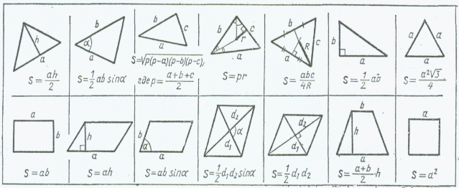
Справочная информация Таблица 1.
Порядок выполнения:
1. Внимательно прочитайте задания и выполните их в приведенной последовательности согласно своему варианту.
Задания для самостоятельной работы студентов
1 вариант | 2 вариант
1) Найти площадь треугольника 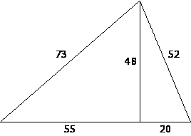 | 1) Найти площадь треугольника 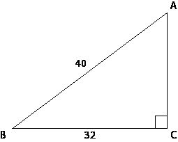
2) В прямоугольном треугольнике гипотенуза равна 70, а один из острых углов равен 45∘. Найдите площадь треугольника. | 2) В прямоугольном треугольнике гипотенуза равна 82, а один из острых углов равен 45∘. Найдите площадь треугольника.
3) Бассейн имеет прямоугольную форму. Длина 12 метров и разделен на 6 дорожек, шириной 2,5м каждая. Найдите площадь этого бассейна | 3) Квартира состоит из комнаты, кухни, коридора и санузла. Кухня имеет размеры 3м на 3,5м, санузел - 1м на 1,5м, коридор – 1,5м на 5,5м. Сколько комнат с площадью 24м² расположатся в доме. Ответ округлите до целых.
4) Пол в комнате, имеющей форму прямоугольника со сторонами 4м и 6м, требуется покрыть паркетом из прямоугольных дощечек со сторонами 5см и 20см. Сколько потребуется таких дощечек. | 4) Пол в комнате, имеющей форму прямоугольника со сторонами 5м и 7м, требуется покрыть паркетом из прямоугольных дощечек со сторонами 8см и 25см. Сколько потребуется таких дощечек.
5) Найти площадь трапеции 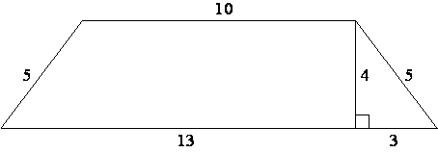 | 5) Найти площадь трапеции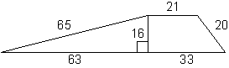
6)Найти площадь параллелограмма 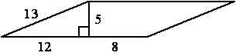 | 6) Найти площадь параллелограмма  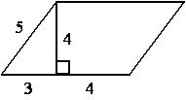
7) Боковая сторона трапеции равна 4, а один из прилегающих к ней углов равен 30°. Найдите площадь трапеции, если её основания равны 2 и 5. | 7) Площадь параллелограмма ABCD равна 6. Точка E – середина стороны AB. Найдите площадь трапеции EBCD.
8) Площадь параллелограмма ABCD равна 30. Точка E – середина стороны CD.  Найдите площадь трапеции ABED . | 8) Боковая сторона трапеции равна 5, а один из прилегающих к ней углов равен 30°. Найдите площадь трапеции, если её основания равны 3 и 9.
9) Основания равнобедренной трапеции равны 5 и 17, а её боковые стороны равны 10. Найдите площадь трапеции. | 9) Основания равнобедренной трапеции равны 8 и 18, а её боковые стороны равны 13. Найдите площадь трапеции.
10) Периметр квадрата равен 160. Найдите площадь квадрата. | 10) Периметр квадрата равен 60. Найдите площадь квадрата
11) Периметр ромба равен 116, а один из углов равен 30 ∘. Найдите площадь ромба. | 11) Периметр ромба равен 60, а один из углов равен 30 ∘. Найдите площадь ромба.
12) Найдите площадь квадрата, если его диагональ равна 1. | 12) Найдите площадь квадрата, если его диагональ равна 20.
13) В равнобедренной трапеции основания равны 2 и 8, а один из углов между боковой стороной и основанием равен 45°. Найдите площадь трапеции. | 13) В равнобедренной трапеции основания равны 3 и 6, а один из углов между боковой стороной и основанием равен 45°. Найдите площадь трапеции.
Контрольные вопросы
1. Запишите формулу Герона.
2. По какой формуле находят площадь трапеции?
3. Какие виды треугольников вы знаете?
Время на выполнение: 90- мин.
в том числе:
подготовка 10 мин.;
выполнение 1 час.10 мин.;
оформление и сдача 10 мин.
Работа выполняется в тетради для практических работ.
Шкала оценки образовательных достижений
Процент результативности (правильных ответов) | Оценка уровня подготовки
Процент результативности (правильных ответов) | балл (отметка) | вербальный аналог
90 ÷ 100 | 5 | отлично
80 ÷ 89 | 4 | хорошо
70 ÷ 79 | 3 | удовлетворительно
менее 70 | 2 | неудовлетворительно

Авторы-составители: Т.В. Рыбина
Н.С. Китаева

Практическое занятие №2
Тема: Решение иррациональных уравнений и неравенств
Раздел дисциплины: Степени и корни. Степенная функция
Формируемые компетенции: ОК 01, ОК 02, ОК 05.
Цель: корректировать знания, умения и навыки по теме, закрепить и систематизировать знания по теме.
При выполнении студент должен:
знать:
- выполнение преобразований для иррациональных выражений;
- свойства корней и степеней;
уметь:
- использовать основные законы действий над числами, формулы сокращенного умножения;
- выполнять преобразования иррациональных выражений.
Порядок выполнения:
1. Повторить теоретический материал по теме «Корень n-ой степени».
2. Рассмотреть примеры решения типовых заданий.
3. Ответить на контрольные вопросы.
4. Выполнить самостоятельную работу.
5. Сдать отчет по проделанной работе.
Краткие теоретические сведения
Корень n – степени: , n - показатель корня, а – подкоренное выражение
Если n – нечетное число, то выражение имеет смысл при а
Если n – четное число, то выражение имеет смысл при
Арифметический корень: 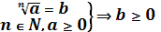
Корень нечетной степени из отрицательного числа:
Основные свойства корней
Правило извлечения корня из произведения:
- Правило извлечения корня из дроби:
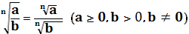
- Правило извлечения корня из корня:
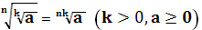
- Правило вынесения множителя из под знака корня:
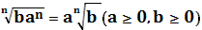
- Внесение множителя под знак корня:
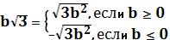,
- Показатель корня и показатель подкоренного выражения можно умножить на одно и тоже число.
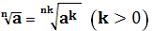
- Правило возведения корня в степень.
Степень с натуральным показателем
=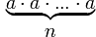,a – основание степени, n – показатель степени
Свойства:
- При умножении степеней с одинаковыми основаниями показатели складываются, а основание остается неизменным.
- При делении степеней с одинаковыми основаниями показатели вычитаются, а основание остается неизменным.
- При возведении степени в степень показатели перемножаются.
- При возведении в степень произведения двух чисел, каждое число возводят в эту степень, а результаты перемножают.
- Если в степень возводят частное двух чисел, то в эту степень возводят числитель и знаменатель, а результат делят друг на друга.
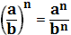
- Если
Степень с целым показателем
- 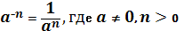
- 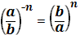
- По определению:

Свойства
- 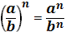
- Пусть r рациональное число , тогда
при r>0 (> при r<0)
7. Для любого рациональных чисел r и s из неравенства > следует
> при a>1 при
Формулы сокращённого умножения
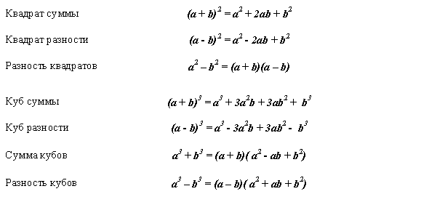
Пример 1. Упростите выражение 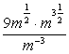.
Решение:
Применим свойства степеней (умножение степеней с одинаковым основанием и деление степеней с одинаковым основанием): 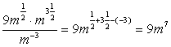.
Ответ: 9m⁷.
Пример 2. Сократить дробь: 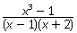
Решение. Так область определения дроби все числа, кроме х ≠ 1 и х ≠ -2. Вместе с тем 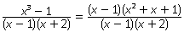.Сократив дробь, получим .Область определения полученной дроби: х ≠ -2, т.е. шире, чем область определения первоначальной дроби. Поэтому дроби и равны при х ≠ 1 и х ≠ -2.
Пример 4.Упростить выражение:
Решение.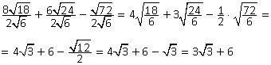
Пример 5. Сократить дробь , если
Решение.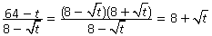.
Пример 6. Освободиться от иррациональности в знаменателе дроби
Решение. В знаменателе имеем иррациональность 2-й степени, поэтому помножим и числитель, и знаменатель дроби на сопряженное выражение, то есть сумму чисел и , тогда в знаменателе будем иметь разность квадратов, которая и ликвидирует иррациональность.
Алгоритм решения уравнений
1. Определить показатель корня.  2. Возведем уравнение в степень обе части уравнения, равную показателю корня.  3. При возведении обеих частей уравнения в четную степень возможно появление посторонних корней. Поэтому выполняем проверку, путем подстановки в первоначальный вид уравнения | Решим уравнения: а)= х.  1. Показатель корня равен n = 2  2. Возведем обе части уравнения в квадрат:  х + 2= х²,  х² – х - 2=0, D = b²-4ac = (-1)² – 4 1 (-2) = 9, D>0, 2 корня  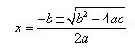х₁= -1, х₂=2.  3. х₁= -1, х₂=2.  = -1 = 2.  = -1 – не верно , = 2 – верно  Ответ: х₂=2.

Задания для самостоятельной работы
1 вариант | 2 вариант
- Вычислите
А) ;  Б) 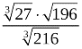;  В) . | А) ;  Б) 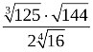;  В) .
- Найдите значение выражения
А) 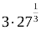; Б) 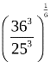; В) 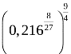 | А) 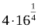; Б) 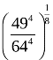; В) 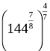
- Упростите выражение
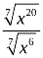
- Вычислите
А) ; Б) 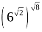 | А) ; Б) 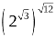
- Вычислите значение выражения
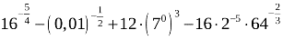 | 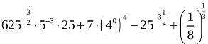
- Решите иррациональные уравнения
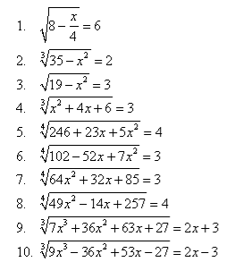 | 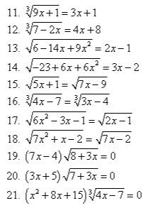
Примечание: решить на выбор от 3 до 5 уравнений
Контрольные вопросы
1. Дайте определение корня n-ой степени. Что такое арифметический корень n-ой степени?
2. Перечислите свойства арифметических корней n-ой степени.
3. Каков алгоритм решения иррационального уравнения?
4. В каком случае делается проверка?
Время на выполнение: 90- мин.
в том числе:
подготовка 10 мин.;
выполнение 1 час.10 мин.;
оформление и сдача 10 мин.
Работа выполняется в тетради для практических работ.
Шкала оценки образовательных достижений
Процент результативности (правильных ответов) | Оценка уровня подготовки
Процент результативности (правильных ответов) | балл (отметка) | вербальный аналог
90 ÷ 100 | 5 | отлично
80 ÷ 89 | 4 | хорошо
70 ÷ 79 | 3 | удовлетворительно
менее 70 | 2 | неудовлетворительно

Авторы-составители: Т.В. Рыбина
Н.С. Китаева

Практическое занятие №3
Тема: Решение показательных уравнений и неравенств
Раздел дисциплины: Показательная функция
Формируемые компетенции: ОК 01, ОК 02, ОК 05.
Цель: Обобщение свойств степеней, применение и к решению показательны уравнений; рассмотреть особенности решения показательны неравенств;
закрепить умения использовать полученные знания при решении примеров разными методами.
При выполнении студент должен:
знать:
- классификацию уравнений
уметь:
-решать показательные уравнения и неравенства
Порядок выполнения:
1. Повторить теоретический материал по теме «Показательная функция»
2. Рассмотреть примеры решения типовых заданий.
3. Ответить на контрольные вопросы.
4. Выполнить самостоятельную работу.
5. Сдать отчет по проделанной работе.
Краткие теоретические сведения и примеры решений
Простейшие показательные уравнения
Пример 1. Решите уравнение: 3^{4x-5} = 3^{x+4}.
Решение. 3 ^{4x-5} = 3^{x+4}
4x -5 = x+4
3^{x}=9
x = 3.
Ответ: 3
Задания для самостоятельной работы
1 вариант

Решите уравнения |  | Решите неравенства
1) 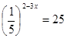  2) |  | 6) 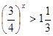
3)  4) |  | 7) 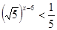
Решите систему уравнений  5) 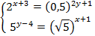 |  | 8) 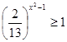
 |  | 9)
2 вариант

Решите уравнения | Решите неравенства
1)  2) | 6) 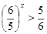
3)  4) | 7) 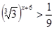
Решите систему уравнений  5) 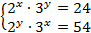 | 8) 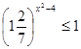
 | 9)
3 вариант
Решите уравнения |  | Решите неравенства
1)  2) |  | 6) ${\left(\frac{2}{3}\right)}^{x}≥\frac{9}{4}$
3)  4) |  | 7) 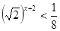
Решите систему уравнений  5) 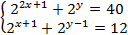 |  | 8) 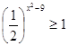
 |  | 9)
4 вариант

Решите уравнения |  |  | Решите неравенства
1)  2) |  |  | 6) 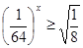
3)  4) |  |  | 7) 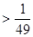
Решите систему уравнений  5) 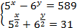 |  |  | 8) 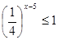
 |  |  | 9)
Контрольные вопросы
1. Какие уравнения называются показательными.
2. Основные свойства степени с рациональным показателем.
3. Основные свойства степени с действительным показателем
Время на выполнение: 90- мин.
в том числе:
подготовка 10 мин.;
выполнение 1 час.10 мин.;
оформление и сдача 10 мин.
Работа выполняется в тетради для практических работ.
Шкала оценки образовательных достижений
Процент результативности (правильных ответов) | Оценка уровня подготовки
Процент результативности (правильных ответов) | балл (отметка) | вербальный аналог
90 ÷ 100 | 5 | отлично
80 ÷ 89 | 4 | хорошо
70 ÷ 79 | 3 | удовлетворительно
менее 70 | 2 | неудовлетворительно

Авторы-составители: Т.В. Рыбина
Н.С. Китаева

Практическое занятие №4
Тема: Логарифмы в финансовой математике
Раздел дисциплины: Логарифмы. Логарифмическая функция
Формируемые компетенции: ОК 02, ОК 05.
Цель: закрепить умение вычислять логарифмические выражения, знание свойств логарифмов.
При выполнении студент должен:
знать:
- определение логарифма;
- свойства логарифма;
- основное логарифмическое тождество;
- выполнять преобразования иррациональных, показательных и логарифмических выражений
уметь:
- выполнять преобразования иррациональных, показательных и логарифмических выражений;
- находить значения логарифма,
Порядок выполнения:
1. Повторить теоретический материал по теме «Логарифм. Свойства логарифмов».
2. Рассмотреть примеры решения типовых заданий.
3. Ответить на контрольные вопросы.
4. Выполнить самостоятельную работу.
5. Сдать отчет по проделанной работе.
Краткие теоретические сведения.
Сложение процентов.
Если вы положили деньги в банк, то через определённое время ваша сумма увеличится за счет проценты.
Увеличения суммы для сложенных процентов находятся по формуле:
$S=P{\left(1+i\right)}^{n} где S-наращенная сумма \left(наросла засчет процентов\right)$
P- первоначальная сумма вклада
i-годовая процентная ставка
n-период времени, на который положили деньги в банк (в годах)
Например, клиент положил в банк под 12% годовых 100 тыс. рублей. Какая сумма будет на счету клиента через 2 года.
$S=P{\left(1+i\right)}^{n}; S=100{\left(1+0.12\right)}^{2}; S=100∙{\left(1.12\right)}^{2}=100∙1.2544=125.44 тыс.$
Ответ: через 2 года на счету клиента будет сумма 125440 рублей.
В формуле $S=P{\left(1+i\right)}^{n}$
S и n – переменные величины
P; i-постоянные
S зависит от n в формуле показательной функции. Обратная показательной функции- логарифмическая функция.
Для того, чтобы найти n, прологарифмируем обе части уравнения $S=P{\left(1+i\right)}^{n}$ предварительно разделив обе части на P.
$\frac{S}{P}={\left(1+i\right)}^{n}; \ln{\frac{S}{P}=ln{\left(1+i\right)}^{n}}; \ln{\frac{S}{P}=nln \left(1+i\right)}; n=\frac{\ln{\frac{S}{P}}}{\ln\left(1+i\right)}$
Формула для вычисления промежутка времени, за которое сумма вклада увеличится в определенное количество раз. Пусть $\frac{S}{P}=2$, сумма вклада увеличится в 2 раза, тогда $; n=\frac{\ln{2}}{\ln\left(1+i\right)}$
Формула удвоения суммы, показывает за какой период (в годах) сумма вклада увеличится в 2 раза.
Практическая часть
1 вариант
1. Выполните задание в карточке и получите зашифрованное слово:
задание | Полученный ответ | Соответствующая буква( по таблице)
О | Р | Ф | Л | А | М | Г | И | Ы
 | 4 | 0 | 8 | -3 | 1 | 2 | 6 | 3

2.Решите задачи:
А) В производство вложили 150000 руб под 10% годовых. Через сколько лет вклад удвоится? Утроится? Станет больше в 7 раз?
Б) В банк вложили 30000 руб. под ставку 11% годовых. Через сколько лет вклад станет больше в 10 раз?
2 вариант
1. Выполните задание в карточке и получите зашифрованное слово:
задание | Полученный ответ | Соответствующая буква( по таблице)
К | Э | О | М | И | А | Н
 | 7 | 2 | 3 | 5 | 0 | -2

2.Решите задачи:
А) В производство вложили 120000 руб под 10% годовых. Через сколько лет вклад удвоится? Утроится? Станет больше в 8 раз?
Б) В банк вложили 20000 руб. под ставку 9% годовых. Через сколько лет вклад станет больше в 10 раз?
Примеры с решениями
- Вычислить: 1) ${\text{log}}_{3}\text{81};$ 2) ${\text{log}}_{\frac{1}{4}}\text{16};$ 3) ${\text{log}}_{9}\text{27};$
Решение:
1) ${\text{log}}_{3}\text{81}=4$, так как 3⁴ = 81.
2) Пусть ${\text{log}}_{\frac{1}{4}}\text{16}=x$. Тогда по определению логарифма ${\left(\frac{1}{4}\right)}^{x}=\text{16}$, или ${\left(\frac{1}{4}\right)}^{x}=4^{2}$, откуда ${\left(\frac{1}{4}\right)}^{x}={\left(\frac{1}{4}\right)}^{2}$,$x=-2$.
3) Пусть ${\text{log}}_{9}\text{27}=x$. Тогда по определению логарифма $9^{x}=\text{27}$, откуда ${\left(3^{2}\right)}^{x}=3^{3}$, $3^{2x}=3^{3}$, $2x=3$, $x=1,5$.
- Найти: 1) $7^{{\text{log}}_{7}5};$ 2) ${0,5}^{0,5{\text{log}}_{0,5}\text{12}};$ 3) ${\left(\frac{1}{8}\right)}^{{\text{log}}_{8}3}\text{.}$
Решение:
1) По определению логарифма (согласно основному логарифмическому тождеству) $17^{{\text{log}}_{7}5}=5;$ 2) ${0,5}^{0,5{\text{log}}_{0,5}\text{12}}={\left({0,5}^{{\text{log}}_{0,5}\text{12}}\right)}^{0,5}={\text{12}}^{0,5}={\text{12}}^{\frac{1}{2}}=\sqrt{\text{12}}=2\sqrt{3};$
3) ${\left(\frac{1}{8}\right)}^{{\text{log}}_{8}3}={\left(8^{-1}\right)}^{{\text{log}}_{8}3}={\left(8^{{\text{log}}_{8}3}\right)}^{-1}=3^{-1}=\frac{1}{3}\text{.}$
3. Вычислить:
1) ${\text{log}}_{9}\text{45}+{\text{log}}_{9}1,8;$ 2) ${\text{log}}_{\text{11}}\sqrt[5]{\text{121}};$ 3) $2{\text{log}}_{0,3}3-\frac{1}{2}{\text{log}}_{0,3}\text{10000.}$
Решение:
1) ${\text{log}}_{9}\text{45}+{\text{log}}_{9}1,8={\text{log}}_{9}\left(\text{45}⋅1,8\right)={\text{log}}_{9}\text{81}=2;$
2) ${\text{log}}_{\text{11}}\sqrt[5]{\text{121}}={\text{log}}_{\text{11}}{\text{121}}^{\frac{1}{5}}=\frac{1}{5}{\text{log}}_{\text{11}}\text{121}=\frac{1}{5}⋅2=\frac{2}{5};$
3) $\begin{aligned}2{\text{log}}_{0,3}3-\frac{1}{2}{\text{log}}_{0,3}\text{10000}={\text{log}}_{0,3}3^{2}-{\text{log}}_{0,3}{\text{10000}}^{\frac{1}{2}}={\text{log}}_{0,3}9-{\text{log}}_{0,3}\text{100}={\text{log}}_{0,3}\frac{9}{\text{100}} \\ ={\text{log}}_{0,3}0,\text{09}=2\text{.}\end{aligned}$

Контрольные вопросы
- Дайте определение логарифма?
- Сформулируйте основное логарифмическое тождество.
- Почему логарифмы существуют только для положительных чисел?
4. Свойство о логарифме произведения.
5. Сформулируйте свойство о логарифме частного
6. Сформулируйте свойство о логарифме степени.
7. Дайте определение десятичного логарифма. Как обозначается
десятичный логарифм?
8. Дайте определение натурального логарифма? Как обозначается
натуральный логарифм?
Время на выполнение: 90- мин.
в том числе:
подготовка 10 мин.;
выполнение 1 час.10 мин.;
оформление и сдача 10 мин.
Работа выполняется в тетради для практических работ.
Шкала оценки образовательных достижений
Процент результативности (правильных ответов) | Оценка уровня подготовки
Процент результативности (правильных ответов) | балл (отметка) | вербальный аналог
90 ÷ 100 | 5 | отлично
80 ÷ 89 | 4 | хорошо
70 ÷ 79 | 3 | удовлетворительно
менее 70 | 2 | неудовлетворительно

Авторы-составители: Т.В. Рыбина
Н.С. Китаева

Практическое занятие №5
Тема: Составление и решение профессиональных задач с помощью уравнений
Раздел дисциплины: Уравнения и неравенства
Формируемые компетенции: ОК 01, ОК 02, ОК 04, ОК 05.
Цель: закрепить знания о матрицах и определителях, сформировать умения решать системы алгебраических уравнений первой степени методом Крамера, закрепить знания о матрицах и определителях, сформировать умения решать системы алгебраических уравнений первой степени методом Гаусса
При выполнении студент должен:
знать:
- определение системы линейных алгебраических уравнений
- способы нахождения определителя 2 и 3 порядков
- метод Гаусса, Крамера
уметь:
- вычислять определители второго и третьего порядка
- решать системы линейных алгебраических уравнений методом Гаусса
- решать системы линейных алгебраических уравнений методом Крамера
Порядок выполнения:
1. Повторить теоретический материал по теме
2. Рассмотреть примеры решения типовых заданий.
3. Ответить на контрольные вопросы.
4. Выполнить самостоятельную работу согласно варианту.
5. Сдать отчет по проделанной работе.
Краткие теоретические сведения и примеры решений
Метод исключения неизвестных (метод Гаусса), основная идея данного метода состоит в том, что данная система линейных уравнений преобразуется в равносильную ей систему специального вида, где одно из уравнений системы содержит все неизвестные, второе – на одно неизвестное меньше, и т. д., последнее уравнение – лишь одно из неизвестных. Покажем это на примере.
Пример: Решить систему линейных уравнений методом Гаусса.
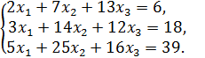
Решение: Примем за первое ведущее уравнение первое уравнение системы, а за первое ведущее неизвестное – х₁; первым ведущим элементом будет а₁₁ = 2. Исключим х₁ из второго и третьего уравнений, прибавив ко второму уравнению ведущее, умноженное на -3/2, а к третьему – ведущее умноженное на – 5/2.
Получим:
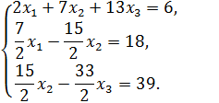
Первый шаг закончен. Второе и третье уравнения образуют первую подсистему. За второе ведущее уравнение примем второе уравнение системы, а за второе ведущее неизвестное – х₂; вторым ведущим элементом будет 7/2. Исключим х₂ из третьего уравнения. Получим:
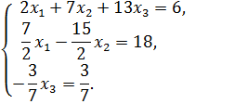
Второй шаг закончен. Вторая подсистема состоит из одного третьего уравнения. Прямой ход метода Гаусса закончен. Обратным ходом получаем:
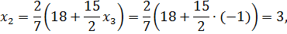
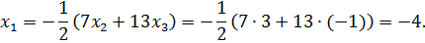
Итак, решение данной системы будет:
Контрольные вопросы
1. Что называется системой линейных алгебраических уравнений?
2. Что значит решить систему уравнений.
3. Сформулируйте теорему Крамера.
4. Запишите формулы Крамера.
5. Сформулируйте метод Гаусса.
Задания для самостоятельной работы
N – это порядковый номер студента согласно списку в журнале
Задание 1. Фирма «Орехи» израсходовала 100N денежных единиц на закупку фундука и арахиса. При продаже фундука фирма получила m% прибыли, а при продаже арахиса (m-2)% прибыли. Общая прибыль составила К денежных единиц. Определите, какие суммы вложены фирмой в покупку фундука и в покупку арахиса в отдельности? Составьте математическую модель задачи и решите ее по формулам Крамера.

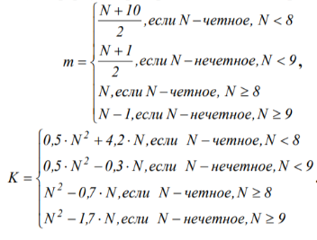
Задание 2. Предприятие за три дня произвело продукцию трех видов. Известны объемы выпуска продукции за три дня, которые приведены в таблице. Денежные затраты на производство в первый, второй и третий дни составили соответственно (4,5N²+6,26N+0,76), (5,36N²+4,26N+1) и (4,15N²+2,62N+3,12) тысячи условных единиц. Найдите себестоимость единицы продукции каждого вида.
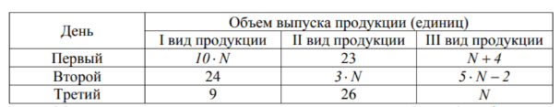

Составить математическую модель задачи и решить методом Гаусса.
Задание 3. Фермер вложил в прошлом году в зерноводство, животноводство и овощеводство всего (0,9N+0,5) миллиона денежных единиц и получил (0,069N+0,043) миллиона денежных единиц прибыли. В текущем году он собирается увеличить вложения в животноводство в 3 раза, в овощеводство в 2 раза, а вложения в зерноводство оставить на прежнем уровне. На всё это фермер выделяет (1,7N+1,1) миллиона денежных единиц. Какую прибыль собирается получить фермер в текущем году, если зерноводство приносит 5% прибыли на вложенные средства, овощеводство 8% и животноводство 11%?
Время на выполнение: 90- мин.
в том числе:
подготовка 10 мин.;
выполнение 1 час.10 мин.;
оформление и сдача 10 мин.
Работа выполняется в тетради для практических работ.
Шкала оценки образовательных достижений
Процент результативности (правильных ответов) | Оценка уровня подготовки
Процент результативности (правильных ответов) | балл (отметка) | вербальный аналог
90 ÷ 100 | 5 | отлично
80 ÷ 89 | 4 | хорошо
70 ÷ 79 | 3 | удовлетворительно
менее 70 | 2 | неудовлетворительно

Авторы-составители: Т.В. Рыбина
Н.С. Китаева

Практическое занятие №6
Тема: Перпендикулярность в пространстве
Раздел дисциплины: Прямые и плоскости в пространстве
Формируемые компетенции: ОК 01, ОК 04, ОК 05.
Цель: закрепить основные понятия перпендикулярности в пространстве
При выполнении студент должен:
знать:
- определение перпендикулярных прямых и плоскостей в пространстве, признаки, основные теоремы;
уметь:
- применять основные теоремы о перпендикулярности в пространстве;
Порядок выполнения:
1. Повторить теоретический материал по теме.
2. Рассмотреть примеры решения типовых заданий.
3. Ответить на контрольные вопросы.
4. Выполнить самостоятельную работу.
5. Сдать отчет по проделанной работе.
Краткие теоретические сведения и примеры решений
Пример 1: Прямая РQ параллельна плоскости α (рис. 1). Через точки Р и Q проведены прямые, перпендикулярные к плоскости α, которые пересекают эту плоскость соответственно в точках Р1 и Q1. Докажите, что PQ = P1Q1.
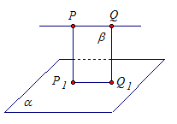

Доказательство:
1. Две прямые РР1 и QQ1 перпендикулярны к одной и той же плоскости α. Значит, эти прямые параллельны между собой. Пусть через них проходит плоскость β. В плоскости β прямые PQ и P1Q1 параллельны, так как по условию PQ параллельна α.
2.Рассмотрим прямоугольник РР1Q1Q. В прямоугольнике РР1Q1Q противоположные стороны равны, значит, PQ = P1Q1, что и требовалось доказать.
Пример 2: Через точки P и Q прямой PQ проведены прямые, перпендикулярные плоскости α и пересекающие ее соответственно в точках P1 и Q1.
Найдите P1Q1, если PQ = 15см, РР1= 21,5 см, QQ1= 33,5 см

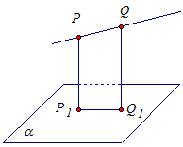

Решение:
1. Две прямые РР1 и QQ1 перпендикулярны к одной и той же плоскости α. Значит, прямые РР1 и QQ1 параллельны. Значит, через них проходит единственная плоскость PQQ1P1.
2. Прямая РР1 перпендикулярная плоскости α, а значит и прямой Р1Q1.
3.Так как прямые РР1 и QQ1 параллельны, а угол РР1Q1 прямой, то четырехугольник РР1Q1Q - прямоугольная трапеция.

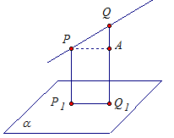

4. Проведем прямую РА перпендикулярно прямой QQ1.Отрезки РА и P1Q1 равны.
5. Отрезок Q1A равен отрезку РР1. Найдем QA: QA = QQ1 - АQ1 = QQ1 - РР1 = 33,5 - 21,5 = 12 см.
6. Рассмотрим треугольник АРQ. Он прямоугольный, так как угол QАР прямой. Найдем катет РА.

P₁Q₁ = РА = 9 см.
Ответ: 9 см.

Задания для самостоятельной работы
1 вариант
1. В равнобедренном треугольнике АВС основание ВС=12 м, боковая сторона 10 м. Из вершины А проведен отрезок АD, равный 6 м и перпендикулярный плоскости треугольника АВС. Найдите расстояние от точки D до стороны ВС.
2. Отрезок АВ не пересекает плоскость α. Через точки А и В проведены прямые, перпендикулярные к плоскости α и пересекающие ее в точках А₁ и В₁ соответственно. Найдите АВ, если А₁В₁=12 см, АА₁=6 см, ВВ₁=11 см.
3. Из точек А и В, лежащих в двух перпендикулярных плоскостях, опущены перпендикуляры АС и ВD на прямую пересечения плоскостей. Найдите длину отрезка АВ, если АС = 6 м, ВD = 7 м, СD = 6 м.
4. В прямоугольном параллелепипеде стороны основания 3 и 6 см, а одна из диагоналей основания 4 см. Найдите большую диагональ параллелепипеда, зная, что меньшая диагональ образует с плоскостью основания угол 60º.
2 вариант
1. В треугольнике АВС угол В прямой и катет ВС = а. Из вершины А проведен отрезок АD, перпендикулярный плоскости треугольника, так, что расстояние между точками D и С равно k. Найдите расстояние от точки D до катета ВС.
2. Из точки S к плоскости α проведены перпендикуляр SO и наклонные SA и SB. Найдите ОВ, если SB=17 см, ОВ=15см, SA=10 см.
3. Из точек А и В, лежащих в двух перпендикулярных плоскостях, опущены перпендикуляры АС и ВD на прямую пересечения плоскостей. Найдите длину отрезка АВ, если АС = 3 м, ВD = 4 м, СD = 12 м.
4. В прямоугольном параллелепипеде АD = 3, DС = 4, СС₁ = k. Через ребро С₁С и середину АD проведена плоскость сечения. Найдите площадь сечения параллелепипеда.
3 вариант
1. Катеты прямоугольного треугольника АВС равны 15 и 20 м. Из вершины прямого угла С проведен отрезок СD, перпендикулярный плоскости этого треугольника, СD=35 м. Найдите расстояние от точки D до гипотенузы АВ.
2. Через вершины А и В ромба АВСД проведены параллельные прямые А₁А и В₁В, не лежащие в плоскости ромба. Известно, что В₁В перпендикулярно АВ, В₁В перпендикулярна ВС. Найдите АА₁, если А₁С=13 см, ВД=16см, АВ=10см
3. Из точек А и В, лежащих в двух перпендикулярных плоскостях, опущены перпендикуляры АС и ВD на прямую пересечения плоскостей. Найдите длину отрезка АВ, если ВС = 7 м, АD = 4 м, СD = 1 м.
4. Боковое ребро прямоугольного параллелепипеда равно 5 м, стороны основания равны 6 м и 8 м, и одна из диагоналей основания равна 12 м. Найдите диагонали параллелепипеда.
4 вариант
1. Из вершины А прямоугольника АВСD проведен к его плоскости перпендикулярный отрезок АК, конец К которого отстоит от других вершин на расстояниях 6, 7 и 9 см. Найдите АК.
2. В треугольнике АВС АВ=ВС=10 см. Через точку В к плоскости треугольника проведен перпендикуляр ВД длиной 15 см.
а) укажите проекцию треугольника ДВС на плоскость АВС.
б) Найдите расстояние от точки Д до прямой АС.
3. Из точек А и В, лежащих в двух перпендикулярных плоскостях, опущены перпендикуляры АС и ВD на прямую пересечения плоскостей. Найдите длину отрезка АВ, если ВС = АD = 5 м, СD = 1 м.
4. В прямоугольном параллелепипеде стороны основания 3 и 5 см, а одна из диагоналей основания 4 см. Меньшая диагональ параллелепипеда с плоскостью основания составляет угол 60⁰. Найдите диагонали параллелепипеда.
Контрольные вопросы
      - Сформулируйте теорему о 3-х перпендикулярах.
      - Чему равно расстояние от точки до плоскости?
Время на выполнение: 90- мин.
в том числе:
подготовка 10 мин.;
выполнение 1 час.10 мин.;
оформление и сдача 10 мин.
Работа выполняется в тетради для практических работ.
Шкала оценки образовательных достижений
Процент результативности (правильных ответов) | Оценка уровня подготовки
Процент результативности (правильных ответов) | балл (отметка) | вербальный аналог
90 ÷ 100 | 5 | отлично
80 ÷ 89 | 4 | хорошо
70 ÷ 79 | 3 | удовлетворительно
менее 70 | 2 | неудовлетворительно

Авторы-составители: Т.В. Рыбина
Н.С. Китаева

Практическое занятие № 7
Тема: Параллельные, перпендикулярные, скрещивающиеся прямые
Раздел дисциплины: Прямые и плоскости в пространстве
Формируемые компетенции: ОК 01, ОК 04, ОК 05.
Цель: систематизировать знания о взаимном расположении прямых и плоскостей в пространстве
При выполнении студент должен:
знать:
- виды прямых и их расположение;
- взаимное расположение плоскостей;
уметь:
- уметь применять полученные знания для решения задач.
Порядок выполнени:
1.Повторить теоретический материал по теме
2.Рассмотреть примеры решения типовых заданий.
3. Ответить на контрольные вопросы.
4. Выполнить самостоятельную работу.
5. Сдать отчет по проделанной работе.
Краткие теоретические сведения и примеры решений
Основные определения и теоремы
- Две прямые в пространстве называются параллельными, если они лежат в одной плоскости и не пересекаются.
- Прямые, которые не пересекаются и не лежат в одной плоскости, называются скрещивающимися.
- Через точку вне данной прямой можно провести прямую, параллельную этой прямой, и притом только одну.
- Через точку вне данной плоскости можно провести плоскость, параллельную данной, и притом только одну.
- Признак параллельности прямой и плоскости: Если прямая, принадлежащая плоскости, параллельна какой-нибудь прямой в этой плоскости, то она параллельна и самой плоскости.
- Две плоскости называются параллельными, если они не пересекаются.
- Признак параллельности плоскостей: Если две пересекающиеся прямые одной плоскости соответственно параллельны двум прямым другой плоскости, то эти плоскости параллельны.
- Прямая, пересекающая плоскость, называется перпендикулярной этой плоскости, если она перпендикулярна любой прямой, которая лежит в данной плоскости и проходит через точку пересечения.
- Признак перпендикулярности прямой и плоскости: Если прямая перпендикулярна двум пересекающимся прямым в плоскости, то она перпендикулярна данной плоскости.
- Теорема о трех перпендикулярах: Для того, чтобы прямая лежащая в плоскости, была перпендикулярна наклонной, необходимо и достаточно, чтобы эта прямая была перпендикулярна проекции наклонной.
- Если прямая, пересекающая плоскость, перпендикулярна двум прямым, лежащим в этой плоскости и проходящим через точку пересечения данной прямой и плоскости, то она перпендикулярна плоскости.
- Если плоскость перпендикулярна одной из двух параллельных прямых, то она перпендикулярна и другой.
- Если две прямые перпендикулярны одной и той же плоскости, то они параллельны.
- Если прямая, лежащая в плоскости, перпендикулярна проекции наклонной, то она перпендикулярна и самой наклонной.
- Если прямая, не лежащая в данной плоскости, параллельна какой-нибудь прямой, расположенной в этой плоскости, то она параллельна этой плоскости.
- Если прямая параллельна плоскости, то она параллельна некоторой прямой на этой плоскости.
- Если прямая и плоскость перпендикулярны одной и той же прямой, то они параллельны.
- Все точки прямой, параллельной плоскости, одинаково удалены от этой плоскости.
Пример 1. В единичном кубе A…D1 найдите угол между
прямыми AB1 и BC1.
Решение:

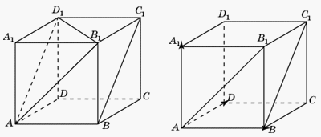

Задания для самостоятельной работы
Вариант 1
- Выполните чертеж к задаче. Прямые а, в, и с имеют общую точку О, но не существует плоскости, в которой лежат все эти три точки.
- Выполните чертеж к задаче. Плоскость α проходит через середины сторон АВ и АС ΔАВС и не содержит вершины А.
- Выполните чертеж куба $АВСДА_{1}В_{1}С_{1}Д_{1}$. По чертежу укажите: а) прямые параллельные для прямой АД; б) прямые скрещивающиеся с прямой $СС_{1}$; в) плоскости параллельные прямой АВ.
- Прямая АВ пересекает плоскость α в точке О, расстояние от точки А до плоскости равно 4 см. Найдите расстояние от точки В до плоскости, если точка О середина АВ.
Вариант 2
- Выполните чертеж к задаче. Прямые а, в, и с имеют общую точку О и лежат в одной плоскости.
- Выполните чертеж к задаче. Прямая а параллельна каждой из параллельных плоскостей α и β.
- Выполните чертеж куба $АВСДА_{1}В_{1}С_{1}Д_{1}$. По чертежу укажите: а) прямые параллельные для прямой АВ; б) прямые скрещивающиеся с прямой $ДД_{1}$; в) плоскости параллельные прямой АД.
- Прямая АВ пересекает плоскость α в точке О, расстояние от точки А до плоскости равно 4 см. Найдите расстояние от точки В до плоскости, если точка В середина ОА.
Вариант 3
- Выполните чертеж к задаче. Прямые СД и СК пересекают плоскость β в разных точках.
- Выполните чертеж к задаче. Прямая АВ параллельна плоскости γ, а прямая АТ пересекает ее в точке Т.
- Выполните чертеж куба $АВСДА_{1}В_{1}С_{1}Д_{1}$. По чертежу укажите: а) прямые параллельные для прямой СД; б) прямые скрещивающиеся с прямой $АВ$; в) плоскости параллельные прямой ВС.
- Прямая АВ пересекает плоскость α в точке О, расстояние от точки А до плоскости равно 4 см. Найдите расстояние от точки В до плоскости, если точка А средина ОВ.
Вариант 4
- Выполните чертеж к задаче. Две вершины ΔАВС лежат в плоскости γ, а вершина С не лежит в плоскости γ. Прямая d пересекает стороны СВ и СК соответственно в точках М и Т, а плоскость α в точке К.
- Выполните чертеж к задаче. Плоскость α пересекает три параллельных прямых соответственно в точках А, В, и С, лежащих на одной прямой.
- Выполните чертеж куба $АВСДА_{1}В_{1}С_{1}Д_{1}$. По чертежу укажите: а) прямые параллельные для прямой ВС; б) прямые скрещивающиеся с прямой $ВВ_{1}$; в) плоскости параллельные прямой АВ.
- Прямая АВ пересекает плоскость α в точке О, расстояние от точки А до плоскости равно 4см. Найдите расстояние от точки В до плоскости, если ОА =8 см, АВ=6 см.
Контрольные вопросы
1. Чему равно расстояние от точки до плоскости?
2. Какие прямые называются скрещивающимися?
3. Сформулируйте признак перпендикулярности плоскостей в пространстве.
Время на выполнение: 90- мин.
в том числе:
подготовка 10 мин.;
выполнение 1 час.10 мин.;
оформление и сдача 10 мин.
Работа выполняется в тетради для практических работ.
Шкала оценки образовательных достижений
Процент результативности (правильных ответов) | Оценка уровня подготовки
Процент результативности (правильных ответов) | балл (отметка) | вербальный аналог
90 ÷ 100 | 5 | отлично
80 ÷ 89 | 4 | хорошо
70 ÷ 79 | 3 | удовлетворительно
менее 70 | 2 | неудовлетворительно

Авторы-составители: Т.В. Рыбина
Н.С. Китаева

Практическое занятие №8
Тема: Действия с векторами, заданными координатами
Раздел дисциплины: Координаты и векторы
Формируемые компетенции: ОК 01, ОК 02, ОК 05.
Цель: сформировать у студентов умение находить координаты вектора; производить действия над векторами (сложение, вычитание, умножение вектора на число), вычислять скалярное произведение; вычислять угол между векторами.
При выполнении студент должен:
знать:
- определения: вектора, модуль вектора, равные вектора;
- правила работы с векторами;
- условия перпендикулярности и коллинеарности векторов;
- скалярное произведения векторов;
- векторное произведение векторов;
- геометрический смысл определителя;
уметь:
- находить координаты вектора;
- вычислять скалярное произведение;
- находить угол между векторами;
- вычислять векторное произведение векторов;
Порядок выполнения:
1.Изучить теоретический материал по теме «Вектора в пространстве»
2.Рассмотреть примеры решения типовых заданий.
3. Ответить на контрольные вопросы.
4. Выполнить самостоятельную работу.
5. Сдать отчет по проделанной работе.
Краткие теоретические сведения
Пусть в трехмерном пространстве заданы векторы своими координатами.
1) Сложение двух векторов производится поэлементно, то есть если , то в координатной форме записывается:
2) Умножение вектора на число
В случае n-мерного пространства произведение вектора a = {a₁ ; a₂; ... ; a_{n}} и числа k можно найти воспользовавшись следующей формулой:
k · a = {k · a₁; k · a₂; ...; k · a_{n}}
Пример 1: Найти произведение вектора a = {1; 2} на 3.
Решение: 3 ·а= {3 · 1; 3 · 2} = {3; 6}.
3) Координаты вектора
Вектор AB заданный координатами точек A(A_{x} ; A_{y} ; A_{z}) и B(B_{x} ; B_{y} ; B_{z}) можно найти воспользовавшись следующей формулой
AB = {B_{x} - A_{x} ; B_{y} - A_{y} ; B_{z} - A_{z}}
Пример 2: Найти координаты вектора AB, если A(1; 4; 5), B(3; 1; 1).
Решение: AB = {3 - 1; 1 - 4; 1 - 5} = {2; -3; -4}.
4) Длина вектора
Если даны две точки пространства и , то длину отрезка можно вычислить по формуле
Пример 3: Даны точки и . Найти длину отрезка .
Решение: по соответствующей формуле:
Ответ:
5) Скалярное произведение векторов
Скалярным произведением векторов называется произведение длин векторов на косинус угла между ними.
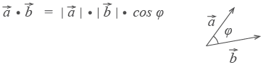
6) Угол между векторами
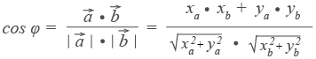
Пример 4. Найти угол между векторами a = {3; 4; 0} и b = {4; 4; 2}.
Решение: Найдем скалярное произведение векторов:
a·b = 3 · 4 + 4 · 4 + 0 · 2 = 12 + 16 + 0 = 28.
Найдем модули векторов:
|a| = √32 + 42 + 02 = √9 + 16 = √25 = 5
|b| = √42 + 42 + 22 = √16 + 16 + 4 = √36 = 6
Найдем угол между векторами:
cos α = | a · b | = | 28 | = | 14
cos α = | |a| · |b| | = | 5 · 6 | = | 15
Задания для самостоятельной работы
Вариант 1
№  п/п | Название операции | Исходные данные
1 | Найти сумму векторов
2 | Найти разность векторов
3 | Найти произведение вектора на число | ,
4 | Вычислить координаты середины отрезка | Точка A. Точка B (-3;4;-1 .Точка С- середина отрезка АВ. С(;.
5 | Найти координаты вектора | Точка A Точка B (-1;4;-7
6 | Найти длину вектора | 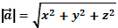
7 | Вычислить скалярное произведение векторов
8 | Найти косинус угла между векторами
9 | При каких значениях и векторы коллинеарны?
10 | Проверьте перпендикулярность векторов
11 | Треугольник задан координатами своих вершин. Найти периметр треугольника – среда программирования PASCAL ABC | А(2;3), В(1;4), С(2;1)

Вариант 2
№  п/п | Название операции | Исходные данные
1 | Найти сумму векторов
2 | Найти разность векторов
3 | Найти произведение вектора на число | ,
4 | Вычислить координаты середины отрезка | Точка A Точка B (2;-3;1 Точка С- середина отрезка АВ. С(,
5 | Найти координаты вектора | Точка A Точка B (1;-4;7.
6 | Найти длину вектора
7 | Вычислить скалярное произведение векторов
8 | Найти косинус угла между векторами
9 | При каких значениях и векторы коллинеарны?
10 | Проверьте перпендикулярность векторов
11 | Треугольник задан координатами своих вершин. Найти периметр треугольника – среда программирования PASCAL ABC | А(5;3), В(1;2), С(2;1)

Контрольные вопросы
- Что называется вектором?
- Как найти сумму векторов, заданных графически?
- Чему равны координаты вектора, если известны координаты его начала и конца?
- Как вычислить модуль вектора?
- Что называется произведением вектора на число?
- Что называется скалярным произведением двух векторов?
- При каком условии скалярное произведение двух векторов может быть равно нулю?
- Какими свойствами обладает скалярное произведение?
- Чему равно скалярное произведение векторов, заданных своими координатами?
- Как вычислить косинус угла между векторами, если известны их координаты?
Время на выполнение: 90- мин.
в том числе:
подготовка 10 мин.;
выполнение 1 час.10 мин.;
оформление и сдача 10 мин.
Работа выполняется в тетради для практических работ.
Шкала оценки образовательных достижений
Процент результативности (правильных ответов) | Оценка уровня подготовки
Процент результативности (правильных ответов) | балл (отметка) | вербальный аналог
90 ÷ 100 | 5 | отлично
80 ÷ 89 | 4 | хорошо
70 ÷ 79 | 3 | удовлетворительно
менее 70 | 2 | неудовлетворительно

Авторы-составители: Т.В. Рыбина
Н.С. Китаева

Практическое занятие № 9
Тема: Решение практико-ориентированных задач на координатной плоскости
Раздел дисциплины: Координаты и векторы
Формируемые компетенции: ОК 01, ОК 02, ОК 05.
Цель: сформировать у студентов умение находить координаты вектора; производить действия над векторами (сложение, вычитание, умножение вектора на число), вычислять скалярное произведение; вычислять угол между векторами.
При выполнении студент должен:
знать:
- определения: вектора, модуль вектора, равные вектора;
- правила работы с векторами;
- условия перпендикулярности и коллинеарности векторов;
- скалярное произведения векторов;
- векторное произведение векторов;
- геометрический смысл определителя;
уметь:
- находить координаты вектора;
- вычислять скалярное произведение;
- находить угол между векторами;
- вычислять векторное произведение векторов;
Порядок выполнения:
1. Повторить теоретический материал по теме.
2. Рассмотреть примеры решения типовых заданий.
3. Ответить на контрольные вопросы.
4. Выполнить самостоятельную работу.
5. Сдать отчет по проделанной работе.
Краткие теоретические сведения и примеры решений
Суть метода координат на плоскости и в пространстве заключается в следующем.
- Ввести систему координат удобным образом (исходя их свойств заданной фигуры)
- Записать условие задачи в координатах, определив во введенной системе координат координаты точек и/или векторов
- Используя алгебраические преобразования, решить задачу
- Интерпретировать полученный результат в соответствии с условием данной задачи.
В рассмотренном нами примере, поскольку был дан куб, мы могли ввести систему координат с центром в любой его вершине.
В координатах удобно решать задачи, связанные с поиском расстояний и углов. Но для того чтобы его использовать, нужно знать некоторые формулы:
- Угол между прямыми
- Угол между прямой и плоскостью
- Угол между плоскостями
- Расстояние от точки до плоскости
- Расстояние от точки до прямой в пространстве
- Расстояние между скрещивающимися прямыми
Расстояние между параллельными плоскостями определяется как расстояние от точки, лежащей в одной плоскости, до другой плоскости.
Задания для самостоятельной работы
1. Найдите площадь трапеции, вершины которой имеют координаты
2. Найдите площадь прямоугольника, вершины которого имеют координаты

3. Найдите площадь параллелограмма, изображенного на рисунке.
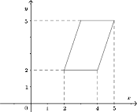

4. Найдите площадь трапеции, изображенной на рисунке.

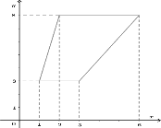

5. Найдите площадь трапеции, изображенной на рисунке.
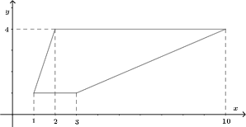

7. РH – высота правильной четырехугольной пирамиды РАВСD, О – точка пересечения медиан треугольника ВСР. Найдите угол между прямыми РН и АО, если известно, что АВ=РН.
8. Дан куб ABCDA1B1C1D1. Найдите угол между плоскостями AB₁C₁ и A₁B₁C.
Контрольные вопросы
1. Что называется вектором?
2. Как найти сумму векторов, заданных графически?
3. Чему равны координаты вектора, если известны координаты его начала и конца?
4. Как вычислить модуль вектора?
5. Что называется произведением вектора на число?
6. Что называется скалярным произведением двух векторов?
7. При каком условии скалярное произведение двух векторов может быть равно нулю?
8. Какими свойствами обладает скалярное произведение?
9. Чему равно скалярное произведение векторов, заданных своими координатами?
10. Как вычислить косинус угла между векторами, если известны их координаты?
Время на выполнение: 90- мин.
в том числе:
подготовка 10 мин.;
выполнение 1 час.10 мин.;
оформление и сдача 10 мин.
Работа выполняется в тетради для практических работ.
Шкала оценки образовательных достижений
Процент результативности (правильных ответов) | Оценка уровня подготовки
Процент результативности (правильных ответов) | балл (отметка) | вербальный аналог
90 ÷ 100 | 5 | отлично
80 ÷ 89 | 4 | хорошо
70 ÷ 79 | 3 | удовлетворительно
менее 70 | 2 | неудовлетворительно

Авторы-составители: Т.В. Рыбина
Н.С. Китаева

Практическое занятие №10
Тема: Решение профессионально-ориентированных задач
Раздел дисциплины: Основы тригонометрии. Тригонометрические функции
Формируемые компетенции: ОК 02, ОК 04, ОК 05.
Цель: закрепить навыки исследования функций и построения графиков
При выполнении студент должен:
знать:
- свойства функций и алгоритм чтения графиков
уметь:
- строить, читать и выполнять преобразования графиков функций
Порядок выполнения:
1. Изучить теоретический материал по теме «Графики тригонометрических функций».
2. Рассмотреть примеры решения типовых заданий.
3. Ответить на контрольные вопросы.
4. Выполнить самостоятельную работу.
5. Сдать отчет по проделанной работе.
Краткие теоретические сведения и примеры решений
Пример 1: Построить график функции
Сначала изобразим график синуса, его период равен :
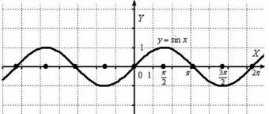
Мысленно возьмём синусоиду в руки и сожмём её к оси в 2 раза:
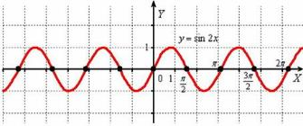
То есть, график функции получается путём сжатия графика к оси ординат в два раза. Логично, что период итоговой функции тоже уполовинился:
Пример 2: Построить график функции
«Чёрная гармошка» сжимается к оси в 3 раза:
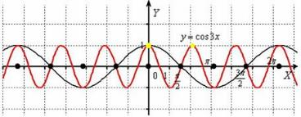
Итоговый график .
Исходный период косинуса закономерно уменьшается в три раза: 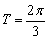 (отграничен жёлтыми точками).
Пример 3: Построить график функции 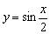
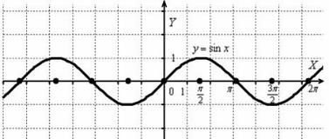
И растягиваем её от оси в 2 раза:
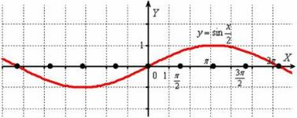
То есть, график функции получается путём растяжения графика от оси ординат в два раза. Период итоговой функции увеличивается в 2 раза: , он толком даже не вместился на данный чертёж.
Пример 4: Построить график функции 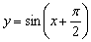
График синуса сдвинем вдоль оси на влево:
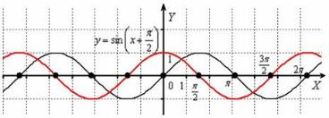
Пример 5: Построить графики функций 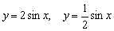.
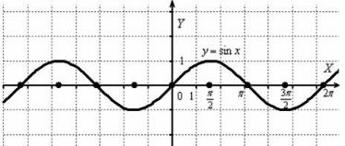
И вытягиваем её вдоль оси в 2 раза:
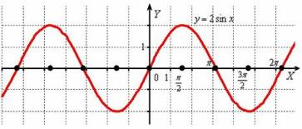
Период функции не изменился и составляет , а вот значения (все, кроме нулевых) увеличились по модулю в два раза, что логично – ведь функция умножается на 2, и область её значений удваивается: .
Теперь сожмём синусоиду вдоль оси в 2 раза:
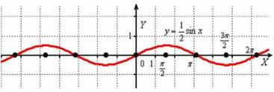
Построить график функции
Отобразим синусоиду симметрично относительно оси :
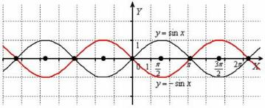
Пример 6: Построить графики функций .
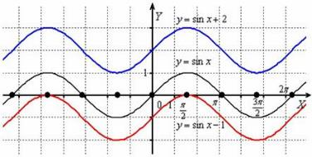
1) График функции растягиваем (сжимаем) вдоль оси . Если множитель отрицателен, дополнительно осуществляем симметричное отображение относительно оси .
2) Полученный на первом шаге график сдвигаем вверх или вниз в соответствии со значением константы .
Пример 7: Построить график функции 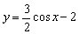
График косинуса (чёрный цвет): 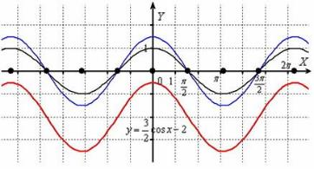
1) Растягиваем вдоль оси в 1,5 раза: 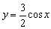 (синий цвет);
2) Сдвигаем вдоль оси на 2 единицы вниз:
Сначала посмотрим, что происходит, когда модуль применяется к аргументу функции.
Правило: график функции f(/x/) получается из графика функции f(x) следующим образом: при $x≥0$ график функции f(x) сохраняется, а при $x<0$ «сохранённая часть» отображается симметрично относительно оси Oy.
Пример 8: Построить график функции
График функции y = sin x:
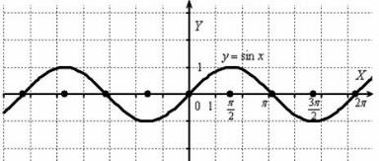
Согласно правилу, при график сохраняется:
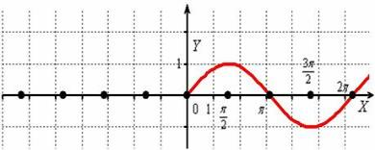
И сохранившаяся часть отображается симметрично относительно оси в левую полуплоскость:
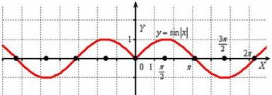

Пример 9: Построить график функции .
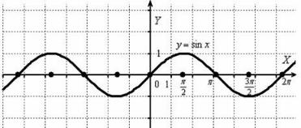
И снова – то, что находиться в верхней полуплоскости – оставим в покое, а содержимое подвала – отобразим симметрично относительно оси :
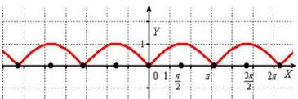
Задания для самостоятельной работы.
Вариант 1
1. Построить график функции и описать свойства.
2. Какие преобразования нужно выполнить, чтобы построить графики функций 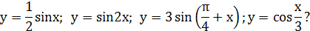

3. Исследуйте функцию и постройте ее график
Вариант 2
1.Построить график фунуции и описать свойства.
2. Какие преобразования нужно выполнить, чтобы построить графики функций

3. Исследуйте функцию и постройте ее график
Вариант 3
1. Построить график функции и описать свойства.
2. Какие преобразования нужно выполнить, чтобы построить графики функций

3. Исследуйте функцию и постройте ее график.
Вариант 4
1.Построить график функции и описать свойства.
2. Какие преобразования нужно выполнить, чтобы построить графики функций
3. Исследуйте функцию и постройте ее график
Контрольные вопросы
1. Виды простейших преобразований графиков?
2. Как называется график у=sinх?
3. Какие процессы описывают графики тригонометрических функций?
4. Какие виды пре0бразований графиков вы знаете?
5. Что произойдет с графиком исходной функции, если выполнено преобразование
y = f( - x)?
6. Что произойдет с графиком исходной функции, если выполнено преобразование y = f(kx)?
7. Что произойдет с графиком исходной функции, если выполнено преобразование y = | f(x) |?
Время на выполнение: 90- мин.
в том числе:
подготовка 10 мин.;
выполнение 1 час.10 мин.;
оформление и сдача 10 мин.
Работа выполняется в тетради для практических работ.
Шкала оценки образовательных достижений
Процент результативности (правильных ответов) | Оценка уровня подготовки
Процент результативности (правильных ответов) | балл (отметка) | вербальный аналог
90 ÷ 100 | 5 | отлично
80 ÷ 89 | 4 | хорошо
70 ÷ 79 | 3 | удовлетворительно
менее 70 | 2 | неудовлетворительно

Авторы-составители: Т.В. Рыбина
Н.С. Китаева

Практическое занятие № 11
Тема: Экономический смысл производной
Раздел дисциплины: Производная функции, ее применение
Формируемые компетенции: ОК 02, ОК 04.
Цель: систематизировать знания по теме, отработать навыки вычисления производной.
При выполнении студент должен:
знать:
- определение производной;
- правила и формулы дифференцирования;
уметь:
- применять полученные знания для вычисления производной;
Порядок выполнения:
1. Повторить теоретический материал по теме.
2. Рассмотреть примеры решения типовых заданий.
3. Ответить на контрольные вопросы.
4. Выполнить практическую часть.
5. Сдать отчет по проделанной работе.
Краткие теоретические сведения и примеры решений
Краткая теоретическая часть
Производительность труда
Пусть известна функция , выражающая объём произведённой продукции и за время t. Тогда за время величина произведённой продукции составит
Средняя производительность труда – это отношение количества произведённой продукции к затраченному времени, т.е.
Производительностью труда в момент времени t₀ называется предел, к которому стремится z_{ср} при :
Предельные затраты
Пусть q – объём произведённой продукции, С – её себестоимость (или издержки), зависящая от q, т.е. .
Средние затраты на единицу продукции (средняя себестоимость) определяются по формуле
Найдём – приращение затрат на производство, связанное с увеличением объёма произведённой продукции на величину :
Отношение есть среднее приращение затрат на производство, т.е. приращение затрат на единицу произведённой продукции. Тогда, если существует
То называют предельными затратами на производство (себестоимостью). В экономических исследованиях предельные издержки называют маржинальными и обозначают через МС, т.е.
Предельный доход
Пусть функция отражает зависимость дохода R от объёма продукции q. Рассуждения, аналогичные предыдущим, приведут к формуле
Величина определяет предельный доход, который называют маржинальным и обозначают через МС, т.е.
Задача: Объём продукции и, выпускаемой рабочим в течение рабочего дня, выражается функцией , где t – время, ч; причём . Необходимо вычислить производительность труда и скорость её изменения через 1 ч после начала и за 1 ч до окончания рабочего дня.
Решение:
Производительность труда выражается формулой . Тогда
Производительность труда через 1 ч после начала работы
(у.е.)
Производительность труда за 1 ч до окончания работы
(у.е.)
Скорость изменения производительности труда
Значит, ,

Практическая часть:
1 вариант
- Вычислить производительность труда во время каждого часа работы (8-ми часовой рабочий день), при условии, что объем продукции у в течение рабочего дня представлен функцией у = -2t³ +10t² +50t – 16.
- Пусть функция затрат при производстве апатитового концентрата имеет вид:
К(Х)=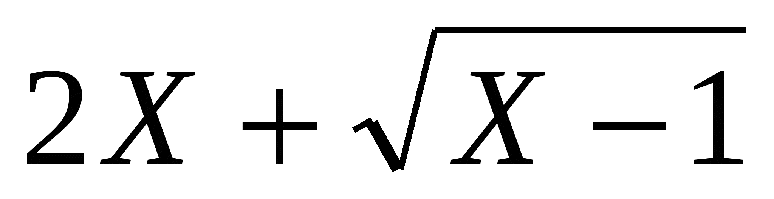. Определить предельные издержки производства при увеличении объёма выпуска на х₁=2ед. и на х₂=10 ед. Вопрос: выгодно ли данному предприятию наращивать производство, если уровень затрат не изменится?
- Объем продукции, произведенной цехом, может быть описан уравнением:
u (t) = - t³+5t²+120t+10, где 1≤t≤8 — рабочее время (ч). Вычислите производительность труда и скорость ее изменения в момент t=1 и t=4. Сделайте выводы.

2 вариант
- Вычислить производительность труда во время каждого часа работы (8-ми часовой рабочий день), при условии, что объем продукции у в течение рабочего дня представлен функцией у = -3t³ +9t² +40t – 12.
- Пусть функция затрат при производстве апатитового концентрата имеет вид:
К(Х)=. Определить предельные издержки производства при увеличении объёма выпуска на х₁=2ед. и на х₂=8 ед. Вопрос: выгодно ли данному предприятию наращивать производство, если уровень затрат не изменится?
- Объем продукции, произведенной цехом, может быть описан уравнением:
u (t) = - t³+4t²+150t+8, где 1≤t≤8 — рабочее время (ч). Вычислите производительность труда и скорость ее изменения в момент t=1 и t=5. Сделайте выводы.

Контрольные вопросы.
1. Какие правила дифференцирования вы знаете??
2. Дайте определение производной.
3.Запишите таблицу производных.
Время на выполнение: 90- мин.
в том числе:
подготовка 10 мин.;
выполнение 1 час.10 мин.;
оформление и сдача 10 мин.
Работа выполняется в тетради для практических работ.
Шкала оценки образовательных достижений
Процент результативности (правильных ответов) | Оценка уровня подготовки
Процент результативности (правильных ответов) | балл (отметка) | вербальный аналог
90 ÷ 100 | 5 | отлично
80 ÷ 89 | 4 | хорошо
70 ÷ 79 | 3 | удовлетворительно
менее 70 | 2 | неудовлетворительно

Авторы-составители: Т.В. Рыбина
Н.С. Китаева

Практическое занятие № 12
Тема: Исследование функций и построение графиков
Раздел дисциплины: Производная функции, ее применение
Формируемые компетенции: ОК 02, ОК 04.
Цель: закрепить и систематизировать знания по теме, умение применять методы математического анализа к исследованию функции, построению графика.
При выполнении студент должен:
знать:
- свойства функций и алгоритм чтения графиков
- таблицу производных;
- алгоритм исследования функции с помощью 1 и 2 производной;
уметь:
- вычислять производные элементарных функций, исследовать функции на экстремум, строить графики функций;
Порядок выполнения:
1. Повторить теоретический материал по теме «Применение производной к исследованию функции».
2. Рассмотреть примеры решения типовых заданий.
3. Ответить на контрольные вопросы.
4. Выполнить самостоятельную работу.
5. Сдать отчет по проделанной работе.
Краткие теоретические сведения
Схема исследования функции.
1. Найти область определения функции.
2. Исследовать функцию на четность, нечетность, периодичность.
3. Найти точки пересечения графика с осями координат.
4. Исследовать функцию на монотонность.
5. Найти точки экстремума и значения функции в этих точках.
6. Найти точки перегиба. Определить участки выпуклости и вогнутости.
7. Построить график функции.
1. Находим область определения D(f) функции y = f(x).
2. Проверяем функцию на четность.
Если f(-x) = f(x), то функция четная, график функции симметричен относительно оси OY.
Если f(-x) = - f(x), то функция нечетная, график нечетной функции симметричен относительно начала координат.
В противном случае функция является ни четной, ни нечетной.
3. Если функция периодическая, то находим период функции.
4. Находим точки пересечения графика с осями координат.
Находим нули функции - это точки пересечения графика функции с осью абсцисс (Ox).
Для этого мы решаем уравнение f(x) = 0.
Находим точку пересечения графика функции с осью ординат (Oy). Для этого ищем значение функции при x=0.
5. Находим промежутки знакопостоянства функции, то есть промежутки, на которых функция сохраняет знак. Это нам потребуется для контроля правильности построения графика.
Чтобы найти промежутки знакопостоянства функции, нам нужно решить неравенства f(x) >0 и f(x) <0 .
6. Исследуем функцию с помощью производной: находим промежутки возрастания и убывания функции, а также точки максимума и минимума.
Для этого мы следуем привычному алгоритму.
а) Находим производную
б) Приравниваем производную к нулю и находим корни уравнения - это стационарные точки.
в) Находим промежутки знакопостоянства производной. Промежутки, на которых производная положительна, являются промежутками возрастания функции.
Промежутки, на которых производная отрицательна, являются промежутками убывания функции.
Точки, в которых производная меняет знак с плюса на минус, являются точками максимума.
Точки, в которых производная меняет знак с минуса на плюс, являются точками минимума.
7. Найти значения функции в точках экстремума.
8. По данным исследования построить график функции.
Пример: Исследуйте и постройте графики функции:
а) ; б) .

№ | План исследования | Применение | плана
шага | Функции | а) | б)
1 | Находим область определения функции |  | , ,
2 | Исследуем функцию на четность, нечетность | функция ни четная, ни нечетная | функция четная
3 | Находим нули (корни) функции и промежутки её знакопостоянства | ,  , - нуль функции | ,  - нуль функции
4 | Находим производную функции и её критические точки | - критические точки функции | 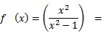  - критическая точка функции
5 | Находим промежутки монотонности, точки экстремума и экстремумы функции | х=0 – не является точкой экстремума, х=1 – точка минимума, 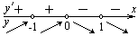 | ,  х=0 – точка максимума,
6 | Находим предел функции при |  | 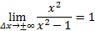
7 | Строим эскиз графика функции | 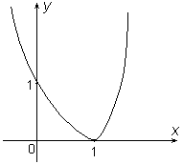 | 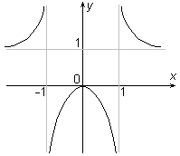

Задания для самостоятельной работы
Вариант 1
- Исследуйте функцию на максимум и минимум.
- Исследуйте с помощью производной функцию и постройте ее график.
- Найдите наибольшее и наименьшее значения функции на отрезке .
Вариант 2
- Исследуйте функцию на максимум и минимум.
- Исследуйте с помощью производной функцию и постройте ее график.
- Найдите наибольшее и наименьшее значения функции на отрезке
Вариант 3
- Исследуйте функцию на максимум и минимум.
- Исследуйте с помощью производной функцию и постройте ее график.
- Найдите наибольшее и наименьшее значения функции на отрезке
Вариант 4
- Исследуйте функцию на максимум и минимум.
- Исследуйте с помощью производной функцию и постройте ее график.
- Найдите наибольшее и наименьшее значения функции на отрезке
Контрольные вопросы
1. Какую точку называют критической (стационарной) точкой функции?
2. Сформулируйте признак возрастания (убывания) функции.
3. Сформулируйте признак максимума (минимума) функции.
4. Опишите схему исследования функции.
Время на выполнение: 90- мин.
в том числе:
подготовка 10 мин.;
выполнение 1 час.10 мин.;
оформление и сдача 10 мин.
Работа выполняется в тетради для практических работ.
Шкала оценки образовательных достижений
Процент результативности (правильных ответов) | Оценка уровня подготовки
Процент результативности (правильных ответов) | балл (отметка) | вербальный аналог
90 ÷ 100 | 5 | отлично
80 ÷ 89 | 4 | хорошо
70 ÷ 79 | 3 | удовлетворительно
менее 70 | 2 | неудовлетворительно

Авторы-составители: Т.В. Рыбина
Н.С. Китаева

Практическое занятие № 13
Тема: Нахождение оптимального результата с помощью производной в практических задачах
Раздел дисциплины: Производная функции, ее применение
Формируемые компетенции: ОК 02, ОК 04.
Цель: научится применять производные, находить оптимальный результат с помощью производной в практических задачах
При выполнении студент должен:
знать:
- алгоритм построения математической модели;
уметь:
-алгоритм построения математической модели;
Порядок выполнения:
1. Повторить теоретический материал по теме.
2. Рассмотреть примеры решения типовых заданий.
3. Ответить на контрольные вопросы.
4. Выполнить самостоятельную работу.
5. Сдать отчет по проделанной работе.
Краткие теоретические сведения и примеры решений.
В самых простых задачах на оптимизацию м имеем дело с двумя величинами, одна из которых зависит от другой, причем надо найти такое значение второй величины, при котором первая принимает наибольшее или наименьшее (наилучшее в данных условиях) значение.
Задачи на оптимизацию решают, используя принцип математического моделирования, который состоит из трех этапов:
- Составление математической модели
- Работа с составленной моделью
- Ответ на вопрос задачи
Используя принцип математического моделирования, решим задачу на изготовление бака наибольшего объема.
1 этап: Составление математической модели:
1) Проанализировав условия задачи, выделим оптимизируемую величину, т.е. величину, наибольшее или наименьшее значение которой необходимо найти.
В данном случае это объем бака, обозначим его V.
2) Одну из участвующих в задаче величин обозначить за независимую переменную х. Постараться выразить через эту переменную остальные величины. В нашей задаче логично за независимую переменную х принять высоту бака, тогда основание бака – квадрат со стороной (24-2х). Определим реальные границы переменной х. Логично, что высота бака –положительная величина, меньшая 12.
3) Исходя из условия задач, выразим V через х:
V(х)=(24-2x)²x,0<х<12. Математическая модель построена
2 этап: Работа с составленной моделью
Найдем наибольшее значение функции V(x) на интервале (0;12)
V(x)=576x-96x²+4x³
Находим производную и стационарные точки
V'(x)=576-192x+12x²,
576-192x+12x²=0, х₁=12, х₂=4.
Только одна точка х=4 принадлежит интервалу (0;12), причем при 0<х<4 V'(x)>0, а при 4<х<12 V'(x)<0, т.е. х=4 точка максимума, а значит, в этой точке функция V(x) принимает наибольшее значение.
3 этап: Ответ на вопрос задачи
Х – это высота бака, т.е. высота равна 4, стороны основания бака – 16.
Итак, бак с наибольшим объемом имеет параметры: 16х16х4.
Пример 1: Дан бак без крышки в виде прямоугольного параллелепипеда, в основании которого лежит квадрат и объем равен 108 см³. При каких размерах бака на его изготовление пойдет наименьшее количество материала?
Решение: Обозначим сторону основания через х см, тогда высота параллелепипеда будет 108/х².
Пусть S(х) площадь поверхности, тогда S(х) =х²+4*108/х²*х=х²+432/х;
S/(х)=2х-432/х²;
S/(х)=0;
2х-432/х²=0;
2х³=432; х³=216; х=6;
По условию задачи х (0;)
Найдем знак производной на промежутке (0;6) и на промежутке (6;+∞). Производная меняет знак с - на +. Отсюда х=6 точка минимума, следовательно, S(6)=108 см² наименьшее значение. Значит, сторона основания равна 6 см, высота 12см.
Пример 2: В окружность радиуса 30 см вписан прямоугольник наибольшей
площади. Найти его размеры.
Решение: Обозначим одну сторону прямоугольника через х см, тогда вторая будет, S(х) площадь прямоугольника, тогда S(х)=х;
S/(х)= -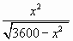 S/(х)=0;
Приведем дробь к общему знаменателю, получим 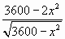
3600-2х²=0; х=30;
Берем только положительное значение по условию задачи. По смыслу задачи хэ (0;60);
Найдем знак производной на промежутке (0;30) и на промежутке (30;60). Производная меняет знак с “+” на “-”. Отсюда х=30 точка максимума. Следовательно, одна сторона прямоугольника30, вторая
30.
Задания для самостоятельной работы.
1 вариант
Задача 1.
В двух шахтах добывают алюминий и никель. В первой шахте имеется 100 рабочих, каждый из которых готов трудиться 5 часов в день. При этом один рабочий за час добывает 1кг алюминия или 3 кг никеля. Во второй шахте имеется 300 рабочих, каждый из которых готов трудиться 5 часов в день. При этом один рабочий за час добывает 3 кг алюминия или 1 кг никеля. Обе шахты поставляют добытый металл на завод, где для нужд промышленности производится сплав алюминия и никеля, в котором на 2 кг алюминия приходится 1 кг никеля. При этом шахты договариваются между собой вести добычу металлов так, чтобы завод мог произвести наибольшее количество сплава. Сколько килограммов сплава при таких условиях ежедневно сможет произвести завод?

Задача 2.
Предприниматель купил здание и собирается открыть в нем отель. В отеле могут быть стандартные номера площадью 21 квадратный метр и номера «люкс» площадью 49 квадратных метров. Общая площадь, которую можно отвести под номера, составляет 1099 квадратных метров. Предприниматель может поделить эту площадь между номерами различных типов как хочет. Обычный номер будет приносить отелю 2000 рублей в сутки, а номер «люкс» 4500 рублей в сутки. Какую наибольшую сумму денег сможет заработать в сутки на своем отеле предприниматель?

Задача 3.
На каждом из двух комбинатов работают по 100 человек. На первом комбинате один рабочий изготавливает за смену 3 детали А или 1 деталь В.На втором комбинате для изготовления t деталей ( и А, и В) требуется t² человеко-смен. Оба эти комбината поставляют детали на комбинат , из которых собирают изделие , для изготовления которого нужна 1 деталь А и 3 детали В. При этом комбинаты договариваются изготавливать детали так, чтобы можно было собрать наибольшее количество изделий. Сколько изделий может собрать комбинат за смену при таких условиях?

2 вариант

Задача 1.
В двух шахтах добывают алюминий и никель. В первой шахте имеется 150 рабочих, каждый из которых готов трудиться 5 часов в день. При этом один рабочий за час добывает 2 кг алюминия или 1 кг никеля. Во второй шахте имеется 300 рабочих, каждый из которых готов трудиться 5 часов в день. При этом один рабочий за час добывает 3 кг алюминия или 2 кг никеля. Обе шахты поставляют добытый металл на завод, где для нужд промышленности производится сплав алюминия и никеля, в котором на 2 кг алюминия приходится 1 кг никеля. При этом шахты договариваются между собой вести добычу металлов так, чтобы завод мог произвести наибольшее количество сплава. Сколько килограммов сплава при таких условиях ежедневно сможет произвести завод?

Задача 2.
Предприниматель купил здание и собирается открыть в нем отель. В отеле могут быть стандартные номера площадью 21 квадратный метр и номера «люкс» площадью 49 квадратных метров. Общая площадь, которую можно отвести под номера, составляет 1099 квадратных метров. Предприниматель может поделить эту площадь между номерами различных типов как хочет. Обычный номер будет приносить отелю 2200 рублей в сутки, а номер «люкс» 4800 рублей в сутки. Какую наибольшую сумму денег сможет заработать в сутки на своем отеле предприниматель?

Задача 3.
На каждом из двух комбинатов работают по 200 человек. На первом комбинате один рабочий изготавливает за смену 1 детали А или 3 деталь В.На втором комбинате для изготовления t деталей ( и А, и В) требуется t² человеко-смен. Оба эти комбината поставляют детали на комбинат , из которых собирают изделие , для изготовления которого нужна 1 деталь А или 1 детали В. При этом комбинаты договариваются изготавливать детали так, чтобы можно было собрать наибольшее количество изделий. Сколько изделий может собрать комбинат за смену при таких условиях?
Контрольные вопросы.
1. Каков алгоритм применения производной для нахождения максимального и минимального значений функции?
2. Какие точки называют точками максимума?
3. Какие точки называют точками максимума?
4. Каковы принципы математического моделирования?
Время на выполнение: 90- мин.
в том числе:
подготовка 10 мин.;
выполнение 1 час.10 мин.;
оформление и сдача 10 мин.
Работа выполняется в тетради для практических работ.
Шкала оценки образовательных достижений
Процент результативности (правильных ответов) | Оценка уровня подготовки
Процент результативности (правильных ответов) | балл (отметка) | вербальный аналог
90 ÷ 100 | 5 | отлично
80 ÷ 89 | 4 | хорошо
70 ÷ 79 | 3 | удовлетворительно
менее 70 | 2 | неудовлетворительно

Авторы-составители: Т.В. Рыбина
Н.С. Китаева

Практическое занятие №14
Тема: Определенный интеграл в жизни
Раздел дисциплины: Первообразная функции, ее применение
Формируемые компетенции: ОК 02, ОК 05.
Цель: закрепить знания и умения по теме «определенный интеграл»
При выполнении студент должен:
знать:
- понятие криволинейной трапеции;
- понятие определенного интеграла;
- формулу Ньютона-Лейбница;
уметь:
- строить криволинейную трапецию;
- применять формулу Ньютона-Лейбница.
Порядок выполнения:
1. Повторить теоретический материал по теме.
2. Рассмотреть примеры решения типовых заданий.
3. Ответить на контрольные вопросы.
4. Выполнить самостоятельную работу.
5. Сдать отчет по проделанной работе.
Краткие теоретические сведения и примеры решений
Геометрический смысл определенного интеграла
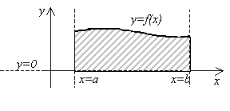
Если интегрируемая на отрезке $a≤x≤b$функция f(x) неотрицательна, то определенный интеграл $\int_{a}^{b}{f\left(x\right)\text{dx}}$численно равен площади S криволинейной трапеции, ограниченной графиком функции y = f(x), осью абсцисс 0х и прямыми х = а и х = b, т.е.
$$S=\int_{a}^{b}{f\left(x\right)\text{dx.}}$$
Если функция $y=f\left(x\right)≥0$ на отрезке $\left[a,b\right]$, то площадь криволинейной трапеции, ограниченной кривой $y=f\left(x\right)≥0$, осью 0х и прямыми $x=a,x=b$ равна
$S=\int_{a}^{b}{f\left(x\right)\text{dx}}$ (1)
- Если функция $f\left(x\right)≤0$ на $\left[a,b\right]$, то площадь вычисляется по формуле (1) от абсолютной величины подынтегральной функции
$S=\int_{a}^{b}{\left|f\left(x\right)\right|\text{dx}}$ или $S=-\int_{a}^{b}{f\left(x\right)\text{dx}}$
- Если надо вычислить площадь фигуры, ограниченной двумя кривыми $y=f_{1}\left(x\right)$ и $y=f_{2}\left(x\right)$, при условии, что $f_{2}\left(x\right)≥f_{1}\left(x\right)$, то искомую площадь найдем как разность площадей двух криволинейных трапеций
$S=\int_{a}^{b}{\left(f_{2}\left(x\right)-f_{1}\left(x\right)\right)\text{dx}}$ (2)
Для нахождения пределов интегрирования надо найти абсциссы точек А и В пересечения кривых, решив уравнение $f_{1}\left(x\right)=f_{2}\left(x\right)$.
Пример 1: Вычислить площадь фигуры, ограниченной линиями
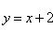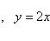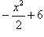
Решение:
Находим точки пересечения заданных линий. Для этого решаем систему уравнений:
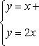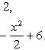
Для нахождения абсцисс точек пересечения заданных линий решаем уравнение:
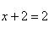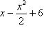 или .
Находим: x₁ = -2, x₂ = 4.
Итак, данные линии, представляющие собой параболу и прямую, пересекаются в точках A (-2; 0), B(4; 6).
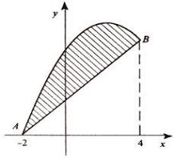
Эти линии образуют замкнутую фигуру, площадь которой вычисляем по указанной выше формуле:
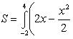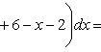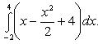
По формуле Ньютона-Лейбница находим:
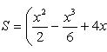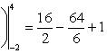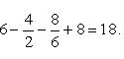
Ответ: $S=\text{18ед}{\text{.}}^{2}$
Пример 2: Вычислить площадь фигуры, ограниченную линиями $y=-x^{2}+4х;y=0$.
Решение:
Находим точки пересечения заданных линий. Для этого решаем систему уравнений:
$\left\{\begin{matrix}y=-x^{2}+4x \\ y=0\end{matrix}\right.$
Для нахождения абсцисс точек пересечения заданных линий решаем уравнение:
$$-x^{2}+4x=0$$
Находим: $x_{1}=0,x_{2}=4$
Искомую площадь криволинейной трапеции найдем по формуле:
$$S=\int_{a}^{b}{f\left(x\right)\text{dx}}$$
$$S=\int_{0}^{4}{\left(-x^{2} | +4x\right)\text{dx}=\left(-\frac{x^{3}}{3}+4\frac{x^{2}}{2}\right){}_{0}^{4}=\frac{\text{32}}{3}}$$
Ответ: $S=\frac{\text{32}}{3}\text{ед}{\text{.}}^{2}$
Пример 3: Вычислить площадь, ограниченную линиями
$y=x^{2}+1,y=0,x=0,x=2$.
Решение:
Искомую площадь криволинейной трапеции найдем по формуле:
$$S=\int_{0}^{2}{\left(x^{2}+1\right)\text{dx}=\left(\frac{x^{3}}{3}+x\right)\underset{0}{\overset{2}{∨}}\frac{8}{3}+2-0=4\frac{2}{3}}$$
Ответ: $S=4\frac{2}{3}\text{ед}{\text{.}}^{2}$
Пример 4: Вычислить площадь, ограниченную линиями $y=x^{2}$ и $y=2x$.
Решение: Решая систему уравнений $y=x^{2}$ и $y=2x$, найдем координаты точек пересечения параболы и прямой: $x_{1}=0,x_{2}=2,y_{1}=0,y_{2}=4$.
Искомая площадь равна разности площадей двух криволинейных трапеций:

4
у
x
0

$$S=\int_{0}^{2}{2\text{xdx}-\int_{0}^{2}{x^{2}\text{dx}}=\int_{0}^{2}{\left(2x-x^{2}\right)\text{dx}=\left(2⋅\frac{x^{2}}{2}-\frac{x^{3}}{3}\right)\underset{0}{\overset{2}{∨}}4-\frac{8}{3}-0=\frac{4}{3}}}$$
Пример 5: Вычислить площадь фигуры, ограниченной параболой $y=-x^{2}-2x+3$, осями координат и прямой $x=2$.
Решение: В рассматриваемом случае функция $f\left(x\right)=-x^{2}-2x+3$ на отрезке [0; 2] меняет знак, а именно $f\left(x\right)≥0$ на отрезке [0; 1] и $f\left(x\right)≤0$ на отрезке [1; 2] .
Для нахождения искомой площади воспользуемся формулой (3):
$S=\int_{0}^{2}{\left|-x^{2}-2x+3\right|\text{dx}=\int_{0}^{1}{\left|-x^{2}-2x+3\right|\text{dx}+\int_{1}^{2}{\left|-x^{2}-2x+3\right|\text{dx}=}}}$
$\int_{0}^{1}{\left(-x^{2}-2x+3\right)\text{dx}-}\int_{1}^{2}{\left(-x^{2}-2x+3\right)\text{dx}=}$
${\left[-\frac{x^{3}}{3}-x^{2}+3x\right]}_{0}^{1}-{\left[-\frac{x^{3}}{3}-x^{2}+3x\right]}_{1}^{2}=\frac{5}{3}-\left(-\frac{7}{3}\right)=4$(кв. ед.).
Ответ: $S=\underset{}{4}\text{ед}{\text{.}}^{2}$
Пример 6: Вычислить путь, пройденный точкой за 4 секунды от начала движения, если скорость точки $v=2t+4$ (м/с).
Решение: По условию: $v\left(t\right)=2t+4,a=0,b=4$.
Тогда $S=\int_{0}^{4}{\left(2t+4\right)\text{dt}}=2\frac{t^{2}}{2}{}_{0}^{4}+4t{}_{0}^{4}=4^{2}+4⋅4=\text{32}$(м/с).
Задания для самостоятельной работы
Вариант 1
1. Решить задачу. Скорость прямолинейного движения тела выражается формулой $υ=2t+3t^{2}$ (м/с). Найти путь, пройденный телом за 5 секунд от начала движения.
2. Вычислить площадь фигуры, ограниченной линиями:
1. $y=x+3,y=x^{2}+1\text{.}$
2. $y=x^{3},x=-2,x=1,y=0\text{.}$
Вариант 2
1.Решить задачу. Тело движется прямолинейно со скоростью $v\left(t\right)=2t^{2}-t+1$ (м/с). Найти путь, пройденный за первые 3 с.
2.Вычислить площадь фигуры, ограниченной линиями:
1. $y=x^{2},x=1,x=3,y=0\text{.}$
2. $y=\frac{1}{2}x^{2},y=4-x\text{.}$
Контрольные вопросы
1. Сформулируйте основные свойства определённого интеграла.
2. Запишите формулу Ньютона-Лейбница.
3. Запишите формулу интегрирования по частям для определённого интеграла.
4. Запишите формулы для вычисления площадей плоских фигур.
5. Запишите формулу для вычисления пути прямолинейного движения.
Время на выполнение: 90- мин.
в том числе:
подготовка 10 мин.;
выполнение 1 час.10 мин.;
оформление и сдача 10 мин.
Работа выполняется в тетради для практических работ.
Шкала оценки образовательных достижений
Процент результативности (правильных ответов) | Оценка уровня подготовки
Процент результативности (правильных ответов) | балл (отметка) | вербальный аналог
90 ÷ 100 | 5 | отлично
80 ÷ 89 | 4 | хорошо
70 ÷ 79 | 3 | удовлетворительно
менее 70 | 2 | неудовлетворительно

Авторы-составители: Т.В. Рыбина
Н.С. Китаева

Практическое занятие № 15
Тема: Модели правильных многогранников
Раздел дисциплины: Многогранники и тела вращения
Формируемые компетенции: ОК 01, ОК 02, ОК 04, ОК 05, ОК 06.
Цель: закрепить свойства правильных многогранников, симметрию в правильных многогранниках.
При выполнении студент должен:
знать:
- величину углов правильных многоугольников;
- длины сторон правильных многоугольников;
уметь:
- строить правильные многоугольники
- вычерчивать развертки правильных многогранников
Порядок выполнения:
1. Повторить теоретический материал по теме «Правильные многогранники».
2. Начертить развертки тетраэдра, куба, октаэдра, икосаэдра, додекаэдра.
3. Изготовить модели тетраэдра, куба, октаэдра, икосаэдра, додекаэдра.
4. Определить симметрию каждой модели.
5. Сдать отчет по проделанной работе.
Контрольные вопросы
1. Какой многогранник называется правильным? 2. Из каких многоугольников состоит поверхность куба? 3. Из каких многоугольников состоит поверхность тетраэдра?
4. Из каких многоугольников состоит поверхность октаэдра?
5.Из каких многоугольников состоит поверхность икосаэдра?
6. Из каких многоугольников состоит поверхность додекаэдра?
Время на выполнение: 90- мин.
В том числе:
Подготовка-10 мин.;
Выполнение-1 час.10 мин.;
оформление и сдача-10 мин.
Работа выполняется в тетради для практических работ.
Шкала оценки образовательных достижений
Процент результативности (правильных ответов) | Оценка уровня подготовки
Процент результативности (правильных ответов) | балл (отметка) | вербальный аналог
90 ÷ 100 | 5 | отлично
80 ÷ 89 | 4 | хорошо
70 ÷ 79 | 3 | удовлетворительно
менее 70 | 2 | неудовлетворительно
Авторы-составители: Т.В. Рыбина
Н.С. Китаева

Практическое занятие № 16
Тема: Построение сечений многогранников
Раздел дисциплины: Многогранники и тела вращения
Формируемые компетенции: ОК 01, ОК 02, ОК 04, ОК 05.
Цель: отработать навыки построения сечений многогранников, используя разные методы
При выполнении студент должен:
знать:
- основные свойства многогранников;
- методы построения сечений;
уметь:
- применять изученные свойства многогранников при построении сечений многогранников.
Порядок выполнения:
1. Повторить теоретический материал по теме «Построение сечений многогранников».
2. Рассмотреть примеры решения типовых заданий.
3. Ответить на контрольные вопросы.
4. Выполнить самостоятельную работу.
5. Сдать отчет по проделанной работе.
Краткие теоретические сведения и примеры решений
При построении сечений пространственных фигур плоскостями для изображения этих сечений нужно научиться строить контур сечения по точкам. Если пространственная фигура является многогранником, то линией пересечения граней с секущей плоскостью является отрезок, для изображения которого достаточно получить изображение двух его точек.
Наиболее распространенным приемом для построения контура сечения является использование следа секущей плоскости в некоторой плоскости специальным образом связанной с данной фигурой (например, в плоскости основания призмы, пирамиды, цилиндра, конуса и т.д.)
Сечение многогранника плоскостью – многоугольник, представляющий собой множество всех точек пространства, принадлежащих одновременно данным многограннику и плоскости, плоскость при этом называется секущей плоскостью.
Построить сечение многогранника плоскостью – это значит построить прямые, являющиеся следами пересечения граней многогранника данной плоскостью. Для построения каждой такой прямой достаточно найти две точки, принадлежащие одновременно и секущей плоскости, и плоскости грани. Обычно эти точки лежат на ребрах многогранника.
Секущая плоскость может быть задана различными способами, например:
1. Тремя точками, которые не лежат на одной прямой;
2. Прямой и точкой, не лежащей на ней;
3. Двумя пересекающимися прямыми;
4. Двумя параллельными прямыми.
Построение плоских сечений многогранников выполняется на основе соответствующих пространственных аксиом и теорем. Не забываем, что прямая не имеет начала и не имеет конца.
Наиболее часто применяемыми методами построения сечений являются:
- метод следов;
- метод внутреннего проектирования;
- метод переноса секущей плоскости.
Метод следов
При использовании этого метода сначала строится след секущей плоскости на плоскости одной из граней многогранника (диагональной плоскости, плоскости симметрии) и след соответствующих боковых ребер на секущей плоскости. Далее строятся следы секущей плоскости на других гранях при наличии двух следов ребер, принадлежащих соответствующей грани, или их продолжений на секущей плоскости.
Пример 1: Построить сечение призмы ABCDEA₁B₁C₁D₁E₁ плоскостью, проходящей через точку М $∈$АА₁ и прямую а $∈$(ABCDE)
Решение: Прямая а – это след секущей плоскости на плоскости основания.
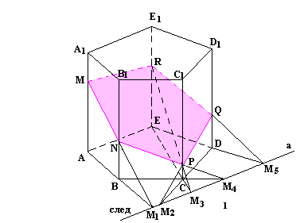
Построение:
- Продолжим ребро АВ до пересечения
- со следом. Получим точку М₁.
Соединим т. М₁ с точкой М. На ребре ВВ₁ получим точку N.
- Продолжим ребро ВС до пересечения со следом. Получим т. М₄. Соединим т. М₄ с т.N. На ребреСС₁ получим т. P.
- Продолжим ребро ВС до пересечения со следом. Получим т. М_{2.} Построим прямую М₂P. При пересечении M₂P и DD₁ получим т. Q.
- Продолжим ребро ED до пересечения со следом. Получим т. М₅. Построим прямую M₅Q до пересечения с ребром EE₁. Получим т. R. Соединим т. М и т. R.
- Многоугольник MNPQR –искомое сечение.
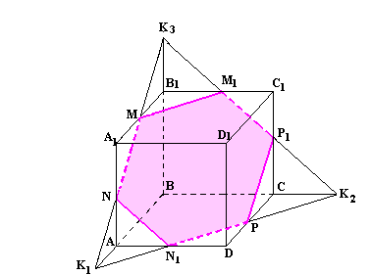
Пример 2: Построить сечение куба плоскостью, проходящей через три заданные на его ребрах точки M, N, P, две из которых лежат на смежных ребрах.
Построение:
- Так как {M;N} $∈$(AA₁B₁B), то прямая (MN) – след секущей плоскости на плоскости (АА₁В₁С).
- Прямая (MN) пересекает продолжение ребра АВ в т. К₁, продолжение ребра ВВ₁ в т. К₃.
- Построим (К₁P). Прямая (К₁P) ∩ (BC)=K₃; (K₁P) ∩ (AD)=N₁; K₂$∈$(BB₁C₁C); K₃ $∈$(BB₁C₁C).
- Построим прямую (К₂К₃). (К₂К₃) ∩ (СС₁)=P_{1.} (К₂К₃) ∩ (B₁С₁)=M₁
- Соединим точки {M; N; N₁; P₁;M₁}
- Многоугольник MNN₁PP₁M₁ – искомое сечение.
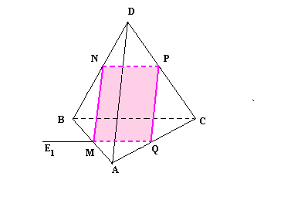
Пример 3: На ребрах АВ, BD и CD тетраэдра ABCD отмечены точки M, N и P. Построить сечение тетраэдра плоскостью MNP.
Решение:
1 случай
- Прямая (NP) – след секущей плоскости (BDC). (NP) ∩ (BC)=E
- Точка Е $∈$(АВС). Построим (ЕМ) $∈$(АВС). (ЕМ) ∩ (АС)=Q
- Соединим M и N; D₁ и С.
- Многоугольник MNPQ – искомое сечение.
2 случай
1. Если прямые (NP)║(BC), то прямая (NP)║(АВС), поэтому (MNP) ∩ (МЕ₁)=(NP). (АС)∩ МЕ₁=Q
2. Четырехугольник MNPQ – искомое сечение.
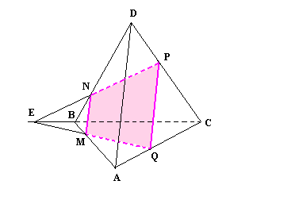
Метод внутреннего проектирования
При использовании этого метода на плоскости основания многогранника отмечаются четыре точки: три проекции (центральные или параллельные) трех точек, определяющих плоскость сечения, и одна должным образом выбранная вершина основания, принимаемая за проекцию одной из вершин сечения. Далее на одной из прямых плоскости сечения строится точка, проекцией которой служит точка пересечения диагоналей указанного четырехугольника. Найденная четвертая точка сечения вместе с одной из трех данных точек этого сечения определяет прямую, которая в пересечении с соответствующим ребром многогранника дает точку пересечения секущей плоскости с этим ребром.
Метод внутреннего проектирования является эффективным в тех случаях, когда след секущей плоскости не помещается на чертеже, так как секущая плоскость составляет малый угол с плоскостью основания.
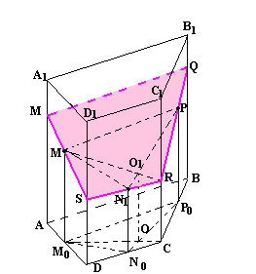
Пример 4: Построить сечение четырехугольной призмы плоскостью, проходящей через три заданные точки M, N, P, лежащие на трех ее разных боковых гранях.
Решение:
- Проводим через точки M, N, P прямые MM₀, NN₀, PP₀, параллельные ребрам призмы.
- Секущая плоскость пересечет ребро СС₁ в некоторой точке R, проекцией которой на плоскость основания является точка С.
- Проведем диагонали четырехугольника M₀N₀CP₀.
- Построим на прямой NP точку О₁, проекцией которой является точка О пересечения диагоналей M₀N₀CP₀.
- Соединив точки М и О₁, и продолжая диагональ до пересечения с ребром СС₁, получаем искомую точку R.
- Проведем прямые RN и RP до пересечения с ребрами DD₁ и ВВ₁, получаем следы секущей плоскости S и Q на этих ребрах.
- Проводя прямую до пересечения с ребром АА₁, получаем точку М₁. Четырехугольник М₁SRQ – искомое сечение.
Пример 5: Даны точки M, N, P, лежащие на боковых гранях четырехугольной пирамиды. Построить сечение пирамиды плоскостью MNP.
Решение: в данной задаче используются центральные проекции.
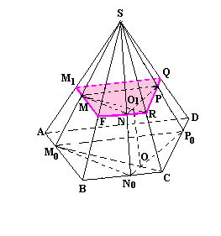
  - Прямые M₀N₀, M₀P₀, N₀P₀ – центральные проекции с центром в точке S на плоскость основания пирамиды прямых MN, MP, NP.
  - Секущая плоскость пересечет ребро SС₁ в некоторой точке R, центральной проекцией которой на плоскость основания является точка С.
  - Проведем диагонали четырехугольника M₀N₀CP₀.
  - Построим на прямой NP точку О₁, проекцией которой является точка О пересечения диагоналей M₀N₀CP₀.
  - Соединив точки М и О₁, и продолжая диагональ до пересечения с ребром SС, получаем искомую точку R.
  - Проведем прямые RN и RP до пересечения с ребрами SD и SВ, получаем следы секущей плоскости Q и F на этих ребрах.
  - Проводя прямую FM до пересечения с ребром SA, получаем точку М₁. Четырехугольник М₁FRQ – искомое сечение.
Метод переноса секущей плоскости
При использовании этого метода вместо секущей плоскости строится параллельная ей вспомогательная плоскость, которая пересекает все три грани некоторого трехгранного угла данного многогранника. Далее путем параллельного переноса строятся некоторые линейные элементы искомого сечения, соответствующие легко строящимся элементам вспомогательной плоскости.
Пример 6: Даны точки M, N, P, лежащие соответственно на боковых ребрах SA, SD, SB четырехугольной пирамиды SABCD. Построить сечение пирамиды плоскостью MNP.
Решение:
1. Проводим через вершину D прямую a, a ║(MN). a∩(SA)=K₁.
2. Через точку К₁ параллельно (MP) проводим прямую b. b∩(АВ)=К₂.
3. (DK₁K₂)║(MNP). (ASC) пересекает их по параллельным прямым

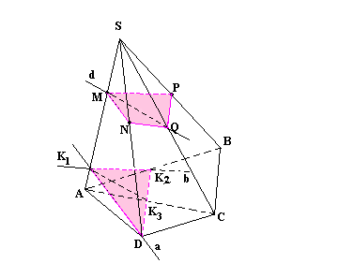
4. (ASC)∩(DK₁K₂)=(K₁K₃). (АС) ∩ DK₂= K₃, где АС - диагональ четырехугольника ABCD
5. Через точку М проводим прямую d. d║(К₁К₃), d∩(SC)=Q.
6. Сечение MPQN является искомым.
Задания для самостоятельной работы
Вариант 1
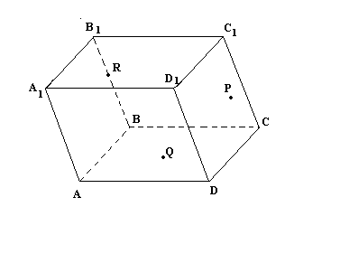
Задача 1.
Точки Р, Q и R взяты на поверхности параллелепипеда ABCDA₁B₁C₁D₁ следующим образом: точка Р лежит в грани CC₁D₁D точка Q — в грани AA₁D₁D, а точка R — на ребре ВВ_{1.} Построим сечение параллелепипеда плоскостью PQR.
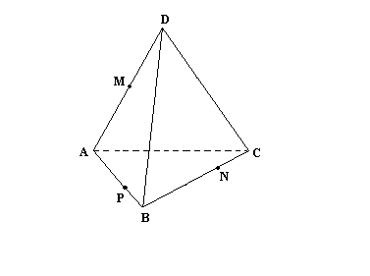
Задача 2.
Построить сечение треугольной пирамиды ABCD плоскостью, проходящей через точки M, N, P. Если точка М лежит на ребре AD, точка P на ребре АВ, точка N на ребре ВС.
Вариант 2
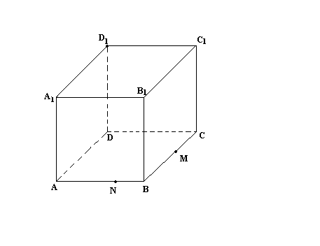
Задача 1.
Построить сечение куба ABCDA₁B₁C₁D₁ плоскостью, проходящей через три заданные точки N, C, D₁, лежащие на ребрах куба.
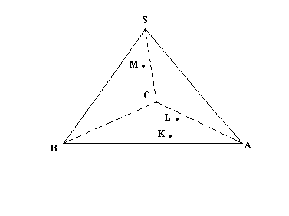
Задача 2.
Построить сечение треугольной пирамиды плоскостью, проходящей через три точки на двух смежных гранях. Точки K и L лежат в грани АВС, точка М в грани ВСS. KL пересекает прямую BC.
Контрольные вопросы
1.Что называется следом секущей плоскости? 2. Что значит построить сечение многогранника? 3. Сколько секущая плоскость имеет следов?
Время на выполнение: 90- мин.
в том числе:
подготовка 10 мин.;
выполнение 1 час.10 мин.;
оформление и сдача 10 мин.
Работа выполняется в тетради для практических работ.
Шкала оценки образовательных достижений
Процент результативности (правильных ответов) | Оценка уровня подготовки
Процент результативности (правильных ответов) | балл (отметка) | вербальный аналог
90 ÷ 100 | 5 | отлично
80 ÷ 89 | 4 | хорошо
70 ÷ 79 | 3 | удовлетворительно
менее 70 | 2 | неудовлетворительно

Авторы-составители: Т.В. Рыбина
Н.С. Китаева

Практическое занятие №17
Тема: Объемы и площади поверхностей тел
Раздел дисциплины: Многогранники и тела вращения
Формируемые компетенции: ОК 01, ОК 02, ОК 04, ОК 05.
Цель: закрепить знания и умения по теме.
При выполнении студент должен:
знать:
- понятие многогранника и тела вращения;
- формулы площадей и объемов;
уметь:
- применять полученные знания при решении задач;
Порядок выполнения:
1. Повторить теоретический материал по теме.
2. Рассмотреть примеры решения типовых заданий.
3. Ответить на контрольные вопросы.
4. Выполнить самостоятельную работу.
5. Сдать отчет по проделанной работе.
Краткие теоретические сведения и примеры решений
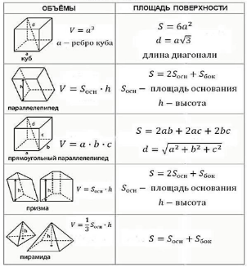
Задания для самостоятельной работы
Вариант 1
1. Основание прямой призмы – ромб. Диагонали призмы равны 8 см и 5 см. высота ее – 2 см. Вычислите: а) длину стороны основания; б) площадь основания призмы.
2. В правильной четырехугольной пирамиде высота равна 12см, а высота боковой грани-15 см. Найдите боковое ребро.
3. Радиус основания цилиндра равен 2 м, высота 3 м. Найти диагональ осевого сечения.
4. Высота конуса равна 16 см, а образующая – 20 см. Найти радиус основания конуса.
5. Секущая плоскость удалена от центра шара на расстояние 8 см, а радиус шара равен 10 см. Вычислите площадь сечения шара.
6. Основание прямой призмы – прямоугольная трапеция, основания и высота которой равны соответственно 9 см, 14 см и 12 см. Боковое ребро призмы равно 20 см. Вычислите площадь полной поверхности призмы.
7. Радиус основания конуса равен 5 см, а образующая конуса равна 13 см. Найдите объем конуса.
8. Основание пирамиды - прямоугольник со сторонами 6 см и 8 см. Все боковые ребра равны 13 см. Найдите объем пирамиды.
9. Объем шара равен 36$π$ см³. Найдите площадь поверхности шара.
10. Найдите объем тела, полученного при вращении прямоугольного треугольника с гипотенузой 10 см и острым углом 30$°$ вокруг меньшего катета.

Вариант 2
1. Площадь боковой поверхности правильной треугольной призмы равна сумме площадей ее оснований. Вычислите длину бокового ребра призмы, если сторона ее основания равна 6 см.
2. Основание пирамиды - прямоугольный треугольник с катетами 6 см и 8 см. Высота пирамиды проходит через середину гипотенузы треугольника и равна гипотенузе. Найдите боковые ребра пирамиды.
3. Площадь боковой поверхности правильной треугольной призмы равна сумме площадей ее оснований. Вычислите длину бокового ребра призмы, если сторона ее основания равна 6 см.
4. Основание пирамиды - прямоугольный треугольник с катетами 6 см и 8 см. Высота пирамиды проходит через середину гипотенузы треугольника и равна гипотенузе. Найдите боковые ребра пирамиды.
5. Высота цилиндра 12 см, радиус равен 10 см. Найти диагональ осевого сечения цилиндра.
6. Образующая конуса равна 15 см, а радиус основания равен 9 см. Найти высоту конуса.
7. Шар, радиус которого 41 дм, пересечен плоскостью на расстоянии 9 дм. Найдите площадь сечения.
8. Измерения прямоугольного параллелепипеда равны 8 см, 12 см и 18 см. Вычислите площадь полной поверхности равновеликого ему куба.
9. Три смежных ребра треугольной пирамиды попарно перпендикулярны и равны 6 см, 6 см и 8 см. Найдите площадь полной поверхности пирамиды.
10. Цистерна имеет форму цилиндра диаметром 20 м и высотой 9 м. Найдите объём цистерны.
Контрольные вопросы
1. Что называется многогранником?
2. Что называется призмой? Дайте определение граням, рёбрам и вершинам призмы.
3. Что называется параллелепипедом?
4. Сформулируйте теорему о диагоналях прямоугольного параллелепипеда.
5. Что называется пирамидой? Дайте определение апофемы пирамиды.
6. Что называется усечённой пирамидой?
7. Какой многогранник называется правильным?
Дайте определение тела вращения.
8. Дайте определение цилиндра и его элементов.
9. Дайте определение конуса и его элементов.
10. Дайте определение сферы и его элементов.
11 Дайте определение шара и его элементов.
12. Какими фигурами являются сечения сферы и шара?
Время на выполнение: 90 - мин.
в том числе:
подготовка 10 мин.;
выполнение 1 час.10 мин.;
оформление и сдача 10 мин.
Работа выполняется в тетради для практических работ.
Шкала оценки образовательных достижений
Процент результативности (правильных ответов) | Оценка уровня подготовки
Процент результативности (правильных ответов) | балл (отметка) | вербальный аналог
90 ÷ 100 | 5 | отлично
80 ÷ 89 | 4 | хорошо
70 ÷ 79 | 3 | удовлетворительно
менее 70 | 2 | неудовлетворительно

Авторы-составители: Т.В. Рыбина
Н.С. Китаева

Практическое занятие №18
Тема: Геометрические комбинации на практике
Раздел дисциплины: Многогранники и тела вращения
Формируемые компетенции: ОК 01, ОК 02, ОК 04, ОК 05.
Цель: рассмотреть варианты применения геометрических комбинаций на практике, вычисление площадей и объемов
При выполнении студент должен:
знать:
- применение геометрических комбинаций на практике, в профессии;
- виды комбинаций;
уметь:
- находить площади и объемы геометрических комбинаций;
Порядок выполнения:
1. Повторить теоретический материал по теме.
3. Ответить на контрольные вопросы.
4. Выполнить самостоятельную работу.
5. Сдать отчет по проделанной работе.
Задания для самостоятельной работы
1.1. Сколько необходимо заказать машин - бетонных миксеров объемом 5 м³ для того чтобы залить бетоном сплошной фундамент размерами 8м$×$ 9м и высотой 70 см ?
1.2. Рассчитать необходимое количество мешков цемента (вес мешка 50 кг), для того чтобы залить 3 плиты перекрытия размерами 5м, 2м и 30см, из расчета, что на 1 м³ раствора необходимо 100кг цемента.
1.3. Какое количества мешков песка нужно, для того чтобы замесить раствор для заливки 20 столбов столбчатого фундамента размерами 0,5 $×$ 0,5 $×$ 1 м, если в один мешок можно поместить 50 кг песка и на 1 м³ раствора идет 100кг песка?
1.4. Сколько строительного кирпича и раствора потребуется для постройки стены длиной 12 м, толщиной 0,5 м и высотой 2,5 м, если в 1 м³ кирпичной кладки содержится 400 шт. кирпича, а потребность в растворе составляет 0,2 объема кладки.
2.1.Рассчитать расход бетонного раствора для заливки ленточного фундамента высотой 0,8 м, внешними размерами 8,5$×$7,5м и внутренними размерами 8$×$7м. Каким объемом нужен бетонный миксер для доставки раствора потребителю?
2.2. Сколько потребуется бетона для того чтобы залить швеллер с параллельными гранями полок 12П длиной 10м?
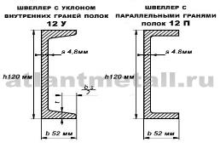
2.3. Сколько понадобится кирпичей ( 250 $×$ 65 $×$ 120мм), чтобы выстроить коробку размерами 9м, 12 м и высотой 3м и толщиной стен в 48см?
2.4. Рассчитать необходимое количество бетона, необходимое для того чтобы изготовить четырехугольный колодец кабельной связи, если размеры колодца 1400мм $×$ 1400мм $×$835мм, радиус люка 350 мм, сторона ниши 290мм при толщине стенок колодца 70 мм.
3.1. Сколько потребуется приобрести рулонов материала для изоляции труб длиной 50 м диаметром 460 мм, если длина материала в рулоне 10 м, а ширина 1,5 м?
3.2. Рассчитайте сколько потребуется мешков (30кг) сухой строительной смеси (расход 8,5кг/м² при толщине слоя 10мм) для отделки поверхности длиной 5м и шириной 2,5м при толщине слоя 23мм?
3.3. Какой длины утеплитель шириной 3м потребуется для утепления стен помещения 3$×$3 $×$ 5м ?
3.4. Нужно оклеить обоями комнату, длина которой 6 м, ширина 4 м, высота 3 м, площадь дверей и окон составляет 1/5 всей площади стен. Сколько потребуется рулонов обоев для оклейки, если длина рулона 12 м, а ширина 50 см?
4.1. Какой длины надо изготовить стропила для дома 6м $×$ 7м, если стойка крыши составляет1,5 м?
4.2. Рассчитать количество листов шифера (980мм $×1750мм$, необходимого для дома 9м $×$ 12м, если стойка крыши 1,5м.
4.3. Во сколько обойдется покупка металлочерепицы (245руб/м²) на крышу (уклон крыши составляет 30⁰) деревянного дома размерами 6м $×$ 6м при этом запас составляет 15% от всей площади крыши?
4.4. Какова должна быть длина стойки крыши, чтобы стропила были длиной 5 м , а балка перекрытия 8м? Рассчитать количество досок шириной 200мм и длиной 4м для того чтобы закрыть фронтон.
Контрольные вопросы
1. Встречаются ли в вашей профессии встречаются геометрические тела? Приведите примеры.
2. Где в профессии встречается призма, пирамида, цилиндр, конус и т.д.?
3. Запишите основные формулы площадей и объемов.
Время на выполнение: 90- мин.
в том числе:
подготовка 10 мин.;
выполнение 1 час.10 мин.;
оформление и сдача 10 мин.
Работа выполняется в тетради для практических работ.
Шкала оценки образовательных достижений
Процент результативности (правильных ответов) | Оценка уровня подготовки
Процент результативности (правильных ответов) | балл (отметка) | вербальный аналог
90 ÷ 100 | 5 | отлично
80 ÷ 89 | 4 | хорошо
70 ÷ 79 | 3 | удовлетворительно
менее 70 | 2 | неудовлетворительно

Авторы-составители: Т.В. Рыбина
Н.С. Китаева

Практическое занятие №19
Тема: Решение задач. Множества, графы и их применение
Раздел дисциплины: Множества. Элементы теории графов
Формируемые компетенции: ОК 02, ОК 05.
Цель: рассмотреть основные положения теории множеств, операции над множествами, графическую демонстрацию;
При выполнении студент должен:
знать:
- определение множества, способы задания, основные операции;
- виды графов;
уметь:
- находить пересечение, объединение, разность, дополнение
Порядок выполнения:
1. Повторить теоретический материал по теме.
2. Рассмотреть примеры решения типовых заданий.
3. Ответить на контрольные вопросы.
4. Выполнить самостоятельную работу.
5. Сдать отчет по проделанной работе.
Задания для самостоятельной работы
Обязательное задание для всех вариантов
1. Найдите объединение, пересечение, разность множеств А и В, если:
а) А = ]$-∞;7$; B=[1; +$∞$)
б) А =[3; 7] B=[0; 9] .
2. (Устно)Найдите дополнение в множестве всех треугольников к множеству:
а) всех равносторонних треугольников;
б) всех равнобедренных треугольников;
в) всех прямоугольных треугольников.
3. Пусть А = {2; 3; 4; 5; 7; 10}, В = {3; 5; 7; 9}, С ={4; 9; 11}.
Найти множества:
а) А $∪$ (В $∪$ С); е) А\В;
б) (С $∪$ В) $∪$ А; ж) А$⊕$В;
в) А$∩$ (В$∪$С); з) В$⨯$С.
г) А $∪$ (В $∩$С);
д) А $∩$ (В $∩$С);
4. Приведите примеры множеств, составленных из объектов следующих видов:
а) неодушевленных предметов;
б) животных;
в) растений;
г) геометрических фигур;
д) населенных пунктов;
е) водоемов;
ж) политических деятелей.
1 вариант
1. Пусть А – множество корней уравнения $x^{2}=4,В$ – множество корней уравнений $\left(x+1\right)\left(x-2\right)=0,С-множествокорнейуравнения\left|x\right|=1$. Перечислите элементы множеств:
а) А$∪В;бВ∩С;вА∩С;гС;дВ;еА∪В∪С.$
2. Перечислите элементы каждого из множеств:
а) А = {x : x $∈$ N , -2 ≤ x ≤ 5};
б) В = {х : x $∈$ Z , | x | < 3};
в) С = {х : x $∈$ N , 2х² + 5х –3 = 0}.
3.Даны множества: А=$\left\{1,2,3\right\}иВ=\left\{1,8,5\right\}$. Найдите А$⨯В.$
4.Даны два множества: А – множество стран и В – множество материков. Задайте соответствие между этими множествами с помощью стрелок. А=$\left\{Россия,Ливия,Бразилия,Эфиопия,Канада,США\right\}$, В=$\left\{Африка,Евразия,СевернаяАмерика,ЮжнаяАмерика\right\}$.
2 вариант
1. Пусть А – множество корней уравнения $x^{2}=9,В-множествокорнейуравнения$
$\left(x+1\right)\left(x-3\right)=0,С-множествокорнейуравнения\left|x\right|=1$. Перечислите элементы множеств:
а) А$∪В;бВ∩С;вА∩С;гС;дВ;еА∪В∪С.$
2. Перечислите элементы каждого из множеств:
а) А = {х : x $∈$ Z, | x | = 4};
б) В = {х : x $∈$ N , –2 < х ≤ 5};
в) С = {х : x $∈$ Q , x ² + 3х + 4 = 0}.
3. Даны множества: А=$\left\{1,4,3\right\}иВ=\left\{-1,6,0\right\}$. Найдите А$⨯В.$
4. Даны два множества: А – множество месяцев года и В – множество времён года. Задайте соответствие между этими множествами с помощью стрелок.
Контрольные вопросы
1. Назовите элементы, принадлежащие множеству:
а) студентов вашей группы;
б) предметов, изучаемых в I семестре вашей специальности;
в) всех частей света;
г) субъектов федерации, входящих в Российскую Федерацию.
2. Пусть А – множество многоугольников. Принадлежат ли этому множеству:
а) восьмиугольник;
б) параллелограмм;
в) отрезок;
г) параллелепипед;
д) круг;
е) полукруг?
3. Запишите перечислением элементов следующие множества:
а) А – множество нечетных чисел на отрезке [1; 15];
б) В – множество натуральных чисел, меньших 8;
в) С – множество натуральных чисел, больших 10, но меньших 12;
г) D – множество двузначных чисел, делящихся на 10;
д) Е – множество натуральных делителей числа 18;
е) F – множество чисел, модуль которых равен $\frac{2}{3}$.
4. На факультете филологии и журналистики учатся студенты, получающие стипендию, и студенты, не получающие стипендию. Пусть А – множество всех студентов факультета; В – множество студентов факультета, получающих стипендию.
Время на выполнение: 90 - мин.
в том числе:
подготовка 10 мин.;
выполнение 1 час.10 мин.;
оформление и сдача 10 мин.
Работа выполняется в тетради для практических работ.
Шкала оценки образовательных достижений
Процент результативности (правильных ответов) | Оценка уровня подготовки
Процент результативности (правильных ответов) | балл (отметка) | вербальный аналог
90 ÷ 100 | 5 | отлично
80 ÷ 89 | 4 | хорошо
70 ÷ 79 | 3 | удовлетворительно
менее 70 | 2 | неудовлетворительно

Авторы-составители: Т.В. Рыбина
Н.С. Китаева

Практическое занятие №20
Тема: Составление таблиц и диаграмм на практике
Раздел дисциплины: Элементы комбинаторики, статистики и теории вероятностей
Формируемые компетенции: ОК 01, ОК 02, ОК 05.
Цель: научиться решать задачи на применение теорем сложения и умножения вероятностей, показать, что окружающий нас изменчивый мир можно описать математическими понятиями, числовыми показателями;
При выполнении студент должен:
знать:
- основные понятия о математическом синтезе и анализе, дискретной математике, теории вероятностей и математической статистики.
- основные понятия о ДСВ;
уметь:
- решать комбинаторные задачи;
- находить числовые характеристики ДСВ;
Порядок выполнения:
1. Изучить теоретический материал по теме «События. Дискретная случайная величина. Характеристики».
2. Рассмотреть примеры решения типовых заданий.
3. Ответить на контрольные вопросы.
4. Выполнить самостоятельную работу.
5. Сдать отчет по проделанной работе.
Краткие теоретические сведения
Различают два вида случайных величин: дискретные и непрерывные.
Определение: Случайной называется величина, которая в результате испытания принимает только одно значение из возможного множества своих значение, наперед неизвестное и зависящее от случайных причин.
Определение: Случайная величина Х называется дискретной (прерывной), если множество ее значений конечное или бесконечное, но счетное.
Другими словами, возможные значения дискретной случайной величину можно перенумеровать
Описать случайную величину можно с помощью ее закона распределения.
Определение: Законом распределения дискретной случайной величины называют соответствие между возможными значениями случайной величины и их вероятностями.
Закон распределения дискретной случайной величины Х может быть задан в виде таблицы, в первой строке которой указаны в порядке возрастания все возможные значения случайной величины, а во второй строке соответствующие вероятности этих значений.
Такая таблица называется рядом распределения дискретной случайной величины.
Если множество возможных значений случайной величины бесконечно, то ряд р1+ р2+…+ рn+… сходится и его сумма равна 1.
Закон распределения дискретной случайной величины Х можно изобразить графически, для чего в прямоугольной системе координат строят ломаную, соединяющую последовательно точки с координатами (xi;pi), i=1,2,…n. Полученную линию называют многоугольником распределения:
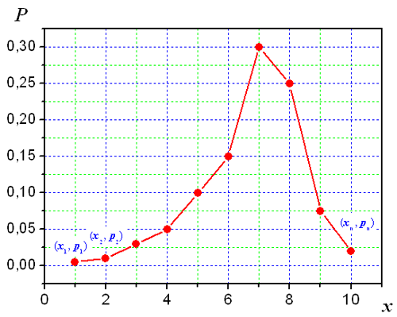
Закон распределения дискретной случайной величины Х может быть также задан аналитически (в виде формулы):
P(X=xi)=φ(xi),i =1,2,3…n
Числовые характеристики дискретной случайной величины
Основными характеристиками ДСВ являются математическое ожидание, дисперсия и среднеквадратическое отклонение.
Характеристикой среднего значения случайной величины служит математическое ожидание.
Математическим ожиданием дискретной случайной величины называют сумму произведений всех ее возможных значений на их вероятности:
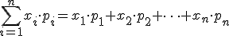
Свойства математического ожидания:
1. Математическое ожидание постоянной величины равно самой постоянной:
2. Постоянный можно выносить за знак математического ожидания:
3. Математическое ожидание произведения взаимно независимых случайных величин равно произведению математических ожиданий сомножителей:
4. Математическое ожидание суммы случайных величин равно сумме математических ожиданий слагаемых:
(для разности аналогично)
Характеристиками рассеяния возможных значений случайной величины вокруг математического ожидания служат, в частности, дисперсия и среднее квадратичное отклонение.
Дисперсией случайной величины Х называют математическое ожидание квадрата отклонения случайной величины от ее математического ожидания:
Дисперсию удобно вычислять по формуле:
Свойства дисперсии:
1. Дисперсия постоянной равна нулю:
2. Постоянный множитель можно выносить за знак дисперсии, предварительно возведя его в квадрат:
3. Дисперсия суммы (разности) независимых случайных величин равна сумме дисперсий слагаемых:
4.
Средним квадратичным отклонением случайной величины называют квадратный корень из дисперсии:
Рассмотрим следующие задачи.
1.Математическое ожидание и дисперсия СВ Х соответственно равны
0,5 и 5. Найти математическое ожидание и дисперсию случайной величины .
Решение.
Согласно свойствам математического ожидания и дисперсии, получаем:
2. Случайные величины X и Y независимы, причем и . Найти , если .
Решение.
На основании свойств дисперсии получаем:
3. Закон распределения ДСВ Х задан таблицей распределения
 | 1 | 2 | 3 | 4
Найти:
1) Так как 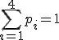, т.е. , следовательно
Т.о. закон распределения примет вид
 | 1 | 2 | 3 | 4
2) Для вычисления дисперсии воспользуемся формулой:
Сначала найдем математическое ожидание ДСВ Х² для этого составим закон распределения этой СВ. Напоминаю, что для этого необходимо каждое значение ДСВ Х возвести в квадрат, а вероятности оставляем прежними. При одинаковых значениях ДСВ вероятности складываем.
3) Найдем среднее квадратичное отклонение:
4)
4. Функция распределения ДСВ Х имеет вид
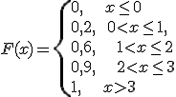
Найти:
Решение.
Составляем закон распределения ДСВ Х (т.е. выполняем операцию обратную той, которую мы делали в предыдущей статье)
 | 0 | 1 | 2 | 3
Составляем закон распределения ДСВ Х²
 | 0 | 1 | 4 | 9
5. Независимые случайные величины X и Y заданы таблицами распределения вероятностей
 | 10 | 20

 | 30 | 40 | 50
Найти двумя способами:
1. Составив предварительно таблицу распределения СВ ;
2. Используя правило сложения дисперсий.
Решение.
Составим таблицу распределения ДСВ .
Найдем
10+30=40 | 20+30=50
10+40=50 | 20+40=60
10+50=60 | 20+50=70
Т.о. значения ДСВ Z таковы:
Найдем соответствующие им вероятности:
Получаем ряд распределения СВ Z
 | 40 | 50 | 60 | 70
2. Используя правило сложения дисперсий:
Задания для самостоятельной работы
Вариант 1
- Производится три выстрела с вероятностями попадания в цель, равными р₁=0,7; р₂=0,8 и р₃=0,6. Найти математическое ожидание общего числа попаданий.
- Найти дисперсию и среднее квадратичное отклонение случайной величины Х, которая задана следующим законом распределения:

Х | 2 | 4 | 5 | 6
Р | 0,3 | 0,1 | 0,4 | 0,2

3. Случайная величина Х может принимать два возможных значения: х₁ с вероятностью 0,3 и х₂ с вероятностью 0,7, причем х₁меньше х_{2.} Найти х₁ и х₂, зная, что М(Х)=2,7 и D(X)=0,21.
4. Дискретная случайная величина Х принимает 3 возможных значения: х₁=6 с вероятностью р₁=0,5, х₂=4 с вероятностью р₂=0,3 и х₃ с вероятностью р_{3.} Найти х₃ и р₃, зная, что М(Х)=12.
5. Построить многоугольник распределения дискретной случайной величины, заданной законом распределения.
Х | 3 | 4 | 5 | 6 | 7
Р | р₁ | 0,15 | р₃ | 0,25 | 0,35

Вариант 2
- Найти математическое ожидание суммы числа очков, которые могут выпасть при бросании двух игральных костей.
- Найти дисперсию и среднее квадратическое отклонение случайной величины Х, которая задана следующим законом распределения:

Х | 2 | 5 | 8 | 9
Р | 0,2 | 0,4 | 0,1 | 0,3

3. Случайная величина Х может принимать два возможных значения: х₁=4 с вероятностью р₁ и х₂ = 6 с вероятностью р_{2.} Найти р₁ и р₂, зная, что М(Х)=10,8 и D(X)=0,84.
4. Дискретная случайная величина Х принимает 3 возможных значения: х₁=8 с вероятностью р₁=0,2, х₂=6 с вероятностью р₂=0,4 и х₃ с вероятностью р_{3.} Найти х₃ и р₃, зная, что М(Х)=20.
5. Построить многоугольник распределения дискретной случайной величины, заданной законом распределения.
Х | 2 | 5 | 8 | 11 | 14
Р | р₁ | 0,15 | р₃ | 0,45 | 0,15

Контрольные вопросы
1. Дайте определение дискретной случайной величины.
2. Дайте определение непрерывной случайной величины.
3. Дайте определение закона распределения дискретной случайной величины.
4. Дайте определение многоугольника распределения дискретной случайной величины.
5. Дайте определение математического ожидания случайной величины.
6. Что называется дисперсией случайной величины?
7. Запишите формулу вычисления математического ожидания случайной величины.
8. Запишите формулу вычисления дисперсии случайной величины.
9. Свойства математического ожидания случайной величины.
10. Свойства дисперсии случайной величины.
11. Дайте определение среднего квадратического отклонения.
12. Запишите формулу вычисления среднего квадратического отклонения.
13. Способы задания закона распределения дискретной случайной величины.
Время на выполнение: 90- мин.
в том числе:
подготовка 10 мин.;
выполнение 1 час.10 мин.;
оформление и сдача 10 мин.
Работа выполняется в тетради для практических работ.
Шкала оценки образовательных достижений
Процент результативности (правильных ответов) | Оценка уровня подготовки
Процент результативности (правильных ответов) | балл (отметка) | вербальный аналог
90 ÷ 100 | 5 | отлично
80 ÷ 89 | 4 | хорошо
70 ÷ 79 | 3 | удовлетворительно
менее 70 | 2 | неудовлетворительно

Авторы-составители: Т.В. Рыбина
Н.С. Китаева

Используемая литература

Основная литература
- Алимов, Ш. А. Математика. Алгебра и начала математического анализа. Базовый уровень : электронная форма учебного пособия для СПО / Ш. А. Алимов, М. А. Ткачёва, Ю. М. Колягин. - Москва : Просвещение, 2024. - 463 с. - ISBN 978-5-09-107569-4. - Текст: электронный. - URL: https://znanium.ru/catalog/product/2125328 (дата обращения: 25.04.2024). – Режим доступа: по подписке.
- Дадаян, А. А. Математика : учебник / А.А. Дадаян. — 3-е изд., испр. и доп. — Москва : ИНФРА-М, 2019. — 544 с. — (Cреднее профессиональное образование). - ISBN 978-5-16-102338-9. - Текст : электронный. - URL: https://new.znanium.com/catalog/product/1006658
- Карп, А. П. Математика. Часть 2. Базовый уровень : электронная форма учебного пособия для СПО / А. П. Карп, А. Л. Вернер. - Москва : Просвещение, 2024. - 128 с. - ISBN 978-5-09-107573-1. - Текст: электронный. - URL: https://znanium.ru/catalog/product/2125330 (дата обращения: 25.04.2024). – Режим доступа: по подписке.
- Козлов В.В. Математика: алгебра и начала математического анализа, геометрия: учебник для 10 класса . Базовый и углублённый уровни / В.В. Козлов, А.А. Никитин. - Москва : Русское слово, 2020. - 464 с. - ISBN 978-5-533-00359-9. - URL: https://ibooks.ru/bookshelf/374152/reading
- Козлов В.В. Математика: алгебра и начала математического анализа, геометрия: учебник для 11 класса . Базовый и углублённый уровни / В.В. Козлов, А.А. Никитин. - Москва : Русское слово, 2020. - 464 с. - ISBN 978-5-533-00274-5. - URL: https://ibooks.ru/bookshelf/374166/reading
- Математика: алгебра и начала математического анализа, геометрия. Алгебра и начала математического анализа.10-11кл.: базовый и углубленный уровни: учебник /Ш.А. Алимов, Ю.М. Колягин, М.В. Ткачева и др. – 10- е изд, стер. - Москва: Просвещение, 2022. – 463с.: ил. URL: https://znanium.com/catalog/product/2089825
- Математика: алгебра и начала математического анализа, геометрия. Геометрия.10-11кл.: учебник для общеобразоват. организаций: базовый и углубл. уровни / Л.С. Атанасян и др. – 10-е изд., стер. – Москва: Просвещение, 2022. – 287 с.: ил. URL: https://znanium.com/catalog/product/2089980
- Математика: алгебра и начала математического анализа, геометрия. Алгебра и начала математического анализа.10-11кл.: базовый и углубленный уровни: учебник /Ш.А. Алимов, Ю.М. Колягин, М.В. Ткачева и др. – 10- е изд, стер. - Москва: Просвещение, 2022. – 463с.: ил.
Дополнительная литература
- Башмаков, М.И. Математика. Практикум : учебно-практическое пособие / Башмаков М.И., Энтина С.Б. — Москва : КноРус, 2021. — 294 с. — ISBN 978-5-406-05758-2. — URL: https://book.ru/book/939104
- Шипова, Л. И. Математика : учебное пособие / Л.И. Шипова, А.Е. Шипов. — Москва : ИНФРА-М, 2020. — 238 с. — (Среднее профессиональное образование). - ISBN 978-5-16-014561-7. - Текст : электронный. - URL: https://znanium.ru/catalog/product/1127760
- Алпатов, А. В. Математика : учебник для СПО / А. В. Алпатов. — 3-е изд. — Саратов, Москва : Профобразование, Ай Пи Ар Медиа, 2024. — 162 c. — ISBN 978-5-4488-1930-8, 978-5-4497-2811-1. — Текст : электронный // Цифровой образовательный ресурс IPR SMART : [сайт]. — URL: https://www.iprbookshop.ru/138135.html

